中图分类号：N945.15、TP393.09 单位代号：10280
密 级： 学 号：15721381


专业学位硕士学位论文
SHANGHAI UNIVERSITY
MASTER OF PROFESSIONAL DEGREE’S DISSERTATION
题  目 | 流程优化在高校信息化  建设中的作用探究

作 者 金 勇
学科专业 软件工程
导 师 夏骄雄
完成日期 2017年5月20日

姓 名：金 勇 学 号：15721381
论文题目：流程优化在高校信息化建设中的作用探究



本论文经答辩委员会全体委员审查,确认符合上海大学专业学位硕士学位论文质量要求。

答辩委员会签名：
主任：
委员：

导 师：
答辩日期：
姓 名：金 勇 学 号：15721381
论文题目：流程优化在高校信息化建设中的作用探究

原 创 性 声 明

本人声明：所呈交的论文是本人在导师指导下进行的研究工作。除了文中特别加以标注和致谢的地方外，论文中不包含其他人已发表或撰写过的研究成果。参与同一工作的其他同志对本研究所做的任何贡献均已在论文中作了明确的说明并表示了谢意。
密级：
保密期限：

签 名： 日 期：

本论文使用授权说明

本人完全了解上海大学有关保留、使用学位论文的规定，即：学校有权保留论文及送交论文复印件，允许论文被查阅和借阅；学校可以公布论文的全部或部分内容。
（保密的论文在解密后应遵守此规定）

签 名： 导师签名： 日期：

中图分类号：N945.15、TP393.09 单位代号：10280
密 级： 学 号：15721381

上海大学专业学位硕士学位论文

流程优化在高校信息化建设中
的作用探究

姓 名：金勇
导 师：夏骄雄
学科专业：软件工程

上海大学计算机工程与科学学院
2017年05月

A Dissertation Submitted to Shanghai University
for the Professional Degree of Master in Engineering

The Function Inquiry of Process Optimization on Informationization in Colleges and Universities

MA Candidate ：Jin Yong
Supervisor ：Xia Jiaoxiong
Major ：Software Engineering

School of Computer Engineering and Science
Shanghai University
May, 2017
摘 要
流程完善程度是衡量高校信息化建设成果的重要指标之一，也是推动高校影响力和教学管理质量提高的基础。随着高校生源数量的不断增多，传统的高校管理模式已经不能满足日益增多的需求。其中比较普遍的问题有流程走向不清楚、部门间工作任务分配不当、严重依赖Excel表、技术实力有限、人员流动性大、项目统筹性不够和经费匮乏等问题比较突出。
本文首先从上海大学近年的流程管理方式和业务流转模式进行分析，总结归纳出其中存在的管理弊端、实施效率、建设成本等问题。在此基础上，确定信息化建设的流程管理方案和实施细则，之后描述流程平台的设计需求、总体实现方法和方案的安全体系分析。最后对上海大学现在的流程管理平台进行总结，通过方案实施后的使用情况和分析数据，证明本文的流程建设方法对信息化建设的诸多益处。此外，提出了今后流程平台需要做出的改进点。

关键词：信息化建设，实施效率，流程管理方式
ABSTRACT
The process perfection is one of the important indexes to measure the achievements of information construction in colleges and universities. And it is also the basis for promoting the influence of colleges and universities and improving the quality of teaching management. With the increasing number of students in colleges and universities, the traditional university management mode cannot meet the increasing demand. In particular, most of the small and medium-sized private colleges exist in the process is not clear, the inter-departmental tasks assigned to improperly, relying heavily on Excel table, technical strength is limited, personnel mobility, project co-ordination is not good, lack of funds etc.
This paper analyzes the way of process management and business circulation mode of Shanghai University in recent years, and summarizes the problems such as management malpractice, implementation efficiency and construction cost and so on. On this basis, to determine the information construction process management program and implementation details, and then describe the process platform design requirements, the overall implementation of the program and the security system analysis. Finally, the current process management platform of Shanghai University is summarized. Through the use of the program and the analysis of the data, this paper proves the many advantages of the process construction method of information construction. In addition, the future improvement of the process platform is proposed in the last part.

Keywords: Informationization, Efficiency on Implementation, Mode of Process Management
目 录
摘 要 V
ABSTRACT VI
目 录 VII
第一章 绪论 1
1.1 研究背景 1
1.2 研究目的和意义 3
1.3 论文的主要研究内容 5
第二章 相关理论基础与应用技术 7
2.1 流程管理 7
2.1.1 流程管理技术的历史渊源 8
2.1.2 流程管理的核心和要素 12
2.2 流程优化 15
2.2.1 流程架构的引入 16
2.2.2 流程架构设计的基本原则 18
2.2.3 流程优化的常用方法 19
2.3 高等教育管理信息化 21
2.3.1 高校采购管理的信息化 22
2.3.2 高校财务管理的信息化 23
2.3.3 高校学生档案管理的信息化 24
2.4 小结 25
第三章 高校信息化的顶层设计 26
3.1 信息化与“五大理念”的融合 27
3.2 教育信息化顶层设计的关注点 28
3.3 高等教育信息化的顶层设计 29
3.3.1 国家规划对于高等教育信息化的定位 29
3.3.2 上海市规划对于高等教育信息化的定位 31
3.4 高等教育信息化的现状与建设新思维 33
3.5 上海大学教育信息化顶层设计 37
3.6 小结 43
第四章 流程与智能管理平台的设计与实现 44
4.1 PIM的整体架构环境 44
4.2 PIM平台的整体需求分析 46
4.3 PIM平台的服务调度选择 48
4.4 PIM平台的系统功能特性 52
4.5 PIM平台的优化流程展示 65
4.6 PIM平台的核心特点与优势 66
4.7 PIM平台的安全体系分析 68
4.8 小结 69
第五章 总结与展望 72
5.1 初步总结 72
5.2 后期展望 73
参考文献 74
作者在攻读硕士学位期间公开发表的论文 80
作者在攻读硕士学位期间所作的项目 81
致 谢 82

第一章 绪论
离娄之明，公输子之巧，不以规矩，不能成方员：师旷之聪，不以六律，不能正五音；尧舜之道，不以仁政，不能平治天下。
——战国·孟轲《孟子·离娄上》

研究背景
2017年1月10日，国务院正式印发《国家教育事业发展“十三五”规划》(国发〔2017〕4号)^{[国务院2017]}，明确提出了“推动高校建立基于互联网、云计算技术的科研协作平台”，“实现各类数据伴随式收集和集成化管理，形成支撑教育教学和管理的教育云服务体系”的具体要求，为积极发展“互联网+教育”、加快推进教育治理现代化指明了方向。
2016年6月7日，教育部正式印发《教育信息化“十三五”规划》(教技〔2016〕2号)^{[教育部2016]}，明确提出了“实现公共服务平台协同发展，大幅提升信息化服务教育教学与管理的能力”的具体任务，要求各教育层次均要“规范数据的采集、存储、处理、使用、共享等全生命周期管理，保证数据的真实、完整、准确、安全及可用”，“提升管理公共服务平台支撑教育业务管理、决策支持、监测评价和公共服务的水平”。同时，《教育信息化“十三五”规划》又明确提出了“深入推进管理信息化，从服务教育管理拓展为全面提升教育治理能力”的具体任务，“要推动管理信息化与教育教学创新的深度融合，在提高教育管理效能的基础上，实现决策支持科学化、管理过程精细化、教学分析即时化，充分释放教育信息化的潜能，系统发挥信息化在政府职能转变、教育管理方式重构、教育管理流程再造中的作用，促进政府教育决策、管理和公共服务水平显著提高，推动教育治理能力的现代化”。
由此，教育管理流程(Management Process on Education)问题是当前教育系统领域教育管理信息化(Educational Management Informatization)的重点任务之一，也是提升信息化服务教育教学与管理能力的重要手段之一^{[Chen2013]}。
由ISO/TC176/SC2(国际标准化组织International Organization for Standardization/质量管理和质量保证技术委员会Quality Management and Quality Assurance/质量体系分委员会Quality Systems)负责起草的ISO9001:2015版指出：流程是一组将输入转化为输出的相互关联或相互作用的活动^{[林欢怡2015]}。流程的出现，主要针对大多数管理混乱、分工瑕疵、层次不明等问题^{[孟祥岗2006]}。传统意义上的流程可以理解为是一个过程^{[王斌君2002]}。例如学生从入学、修业、考试到毕业离校，消费者从进入商场、选购商品、买单结算到离开商场，顾客从进入餐厅、点单、食用、埋单到离开餐厅等等，都会体现一个过程的形式。
高校信息化是指随着计算机网络和现代信息技术的发展，高校根据自身要求，采用先进的计算机网络和信息技术来加强管理能力、提高教育教学质量和科研水平、改善学习和生活环境的有效手段^{[刘礼想2016]}。高校信息化建设的推进正从原来的“管理为主”向“服务为主”转变，正将过去信息化建设主要由业务部门负责、以部门管理为主、服务分散的状况，改变为以用户为中心、全校统一实施的建设模式^{[张玉款2014]}。通过梳理用户全生命周期的服务，在大平台上统一建设这些服务，实现用户界面统一，服务模式统一，提升用户信息化服务体验感和满意度^{[秦泽2015]}。同时，对重点的用户、重点的时段、重点的场景进行关注，包括新生的入学、毕业季学生的离校等，确保这些重点关注领域的信息化建设能满足需要和适应变化^{[姚旺2013]}。实现高校的信息化和现代化既是当今信息时代高等院校发展的必然趋势，也是我国高等教育学校向世界一流大学迈进的一条必经之路。
尽管国内高校的信息化建设已经经历十多年的发展，在各自信息化部门的统一指导下取得了很多突破和进步，包括校级的服务器、存储、网络、私有云、统一身份认证、公共数据库、内容管理系统和一卡通系统等基础设施都已经建设完成，大多数业务部门已经逐渐开始使用信息化系统，在部门内部实现了信息化管理，并且收到了很好的效果^{[夏骄雄2014]}。但是，高校信息化建设中的流程设计(Process Design)工作仍然十分薄弱，主要体现在：
1．信息化系统建设的分散性
高校业务部门的信息化系统建设往往是分开建设的，都由各自的开发人员建设维护。这也导致各业务部门之间的信息化系统缺乏统一的规划，相关重复建设内容较多，软件系统开发水平参差不齐，后期维护需要投入的成本过高，相互钳制造成的安全问题突出等^{[潘杰峰2008]}。另外，少数部门或是因为对信息化理解不够，或是对需求流程、数据的梳理和整理不熟悉，或是因为开发成本过高，使得流程化信息系统建设无法开展，只能单纯依靠传统的人工管理维护手段。
2．信息化系统联动的缺失性
高校内部跨业务部门的联动性信息化系统建设仍然十分缺失。在教育“十二五”规划实施之前，面对在校师生办理跨业务部门类的流程(例如毕业离校、新生报到等)时，需要在不同业务部门的信息系统中进行反复登录办理。这样的处理方法，过程繁琐、不够透明、反馈不及时。自教育“十二五”规划实施以来，在高校强势部门的推动之下，一些跨业务部门类的流程已经基本实现了一站式登录办理的功能，部分解决了过程不透明的问题。但是，高校信息化系统的联动和信息化管理的整合仍然任重道远^{[胡浩亮2011]}。
3．信息化系统数据的割裂性
高校各业务平台随着使用时间的增加，积累了大量业务数据。但是高校公用数据系统仅仅存储着高校的核心数据和基本管理情况，所以绝大多数业务相关数据都只保存在各业务部门，既没有统一的管理方法，也没有数据安全性的保障。由于业务流程和数据是密不可分的，所以如何将数据更有效、合理地分析管理，避免信息资源得不到全面利用，促进数据更好地为流程框架建设服务，也是当前高校信息化流程管理的重要一环^{[朱军2009]}。
总而言之，高校信息化建设中，信息系统的业务响应时效差、业务流程各自为政、业务数据日益孤岛化、数据之间逻辑不统一等问题都成为高校信息化发展的瓶颈。

研究目的和意义
本文的研究目的在于：在高校进行信息化建设的过程中，如何将各类信息资源进行流程优化整合，从而使高校信息化建设的平台效应更加显现、联动机制更加通畅、数据共享更加实效。同时，基于流程建设原则及优化的理论基础，分析制约流程优化的因素，从中找出高校信息化流程机制建设及优化过程中遇到的种种问题和瓶颈，提出未来需要改善的部分和流程再造的可行性。另一方面，本论文通过比对企业级流程管理和高校流程管理的具体方案，将大型流程管理中的核心部分与高校业务流程相结合，取其长、避其短，设计出更加符合高校特性的业务流程框架，并以统一身份认证为基础，通过数据流和业务流的重组，将不同业务部门之间的信息系统实现业务共享和流程贯通。由此，将大大减少高校各业务部门流程处理的时间和成本，同时也方便工作人员进行统一管理。
相对于企业信息化建设已经成为衡量企业品牌的市场竞争力和持续化发展的标准，高校信息化建设的好坏离衡量高校品牌的社会影响力和“双一流”水平的标准仍然存在认识上的差异性。作为促进高等教育创新发展的有效途径，高校信息化的建设是解决高校流程繁琐、数据安全以及维护问题的重要支撑。本文选择高校信息化的流程优化作为主要研究对象，其研究意义在于以下两个方面：
一是以高校为研究对象，深入分析历年来国内高校信息化建设开展的情况，以及在建设过程中所遇到的困难和需要吸取的经验教训，为国内众多高校进行信息化建设提供参考和借鉴的机会。
二是顺应建设智慧校园的需求，将智能管理平台通过业务的整合与优化，为业务应用提供支持，规范业务操作，实现业务联动和从资源到管理的全面数字化，使得高校师生无需繁琐冗余的步骤就可以简单有效地办理事务。同时，探讨以用户需求为向导的模式，提高业务部门效率，并逐步推进移动业务办理和移动办公，使智能办公和移动办公等应用得以实现，进一步推动高校各项工作的无纸化。
本文以上海大学的信息化流程优化实践为研讨的蓝本，实现了理论研究和实践应用相统一的探究模式，对上海大学实现“双一流”的目标从信息化的高度予以了支撑。
本文的理论研究工作得到国家自然科学基金项目(40976108；61303097)、上海市自然科学基金项目(17ZR1428400)、上海市重点学科建设资助项目(J50103)、上海市第二期(2016年)民办高校科研项目(2016-SHNGE-08ZD)，以及上海大学研究生创新基金项目(SHUCX070037；SHUCX120105)等的支持；本文的应用研究工作得到中国高等教育学会高等教育科学研究“十三五”规划一般课题(16YB040)，以及上海大学相关项目的支持。

论文的主要研究内容
本文以中国高等教育学会高等教育科学研究“十三五”规划一般课题(16YB040)和上海大学信息化建设需求为核心，在完成所承担建设项目任务的基础上，对信息化流程优化的模式、应用进行了深入研究，发现流程优化在实施过程中所碰到的问题和瓶颈，积极探索解决这些问题和瓶颈的模式和方法，并在上海大学实际的信息化建设中加以实践。
本文主要分为五个章节进行阐述：
第一章主要介绍本文的选题背景、研究目的和意义，以及本文的主要框架结构。
第二章主要介绍本文的国内外研究现状、传统流程管理的模式等，进一步分析了从传统意义流程管理模式的发展历程，到流程架构的产生，再到流程优化的常用方法，指明本文研究的方向和重点。同时选择高校的采购、财务、档案等环节管理进行了技术描述。
第三章主要针对高校信息化建设的必要条件进行说明，明确了本文所研讨的高校信息化流程优化设计方案的大体方向和设计原则，并进一步结合上海大学的实际要求进行了需求分析。
第四章则详细阐述了上海大学信息化流程管理平台的设计和实现。通过功能性和非功能性需求的确认，明确了总体设计原则；通过明确服务调度架构的选择，确定了性能可靠性的要求；通过明确全功能流程引擎和表单引擎，细化事件驱动的标准化接口体系，从而确定流程任务的状态；通过研讨安全体系的设计原则，确定安全技术方案和数据备份方案。通过本章的应用实践，对本文提出的相关概念和方法给予了有力支持。
第五章对本文的研究工作进行总结和归纳，主要讨论了流程优化理论研究的创新之处，分析了存在的不足和缺陷，对后续研究重点和发展方向进行了展望。

第二章 相关理论基础与应用技术
古之人目短于自见，故以镜观面；智短于自知，故以道正已。故镜无见疵之罪，道无明过之恶。目失镜，则无以正须眉；身失道，则无以知迷惑。
——战国·韩非《韩非子·观行》

“现代经济学之父”亚当·斯密Adam Smith在1776年3月出版的《国富论》(《An Inquiry into the Nature and Causes of the Wealth of Nations》)一书中首次提出了“劳动分工原理(the division of labour)”^{[Smith1977]}。“科学管理之父”弗雷德里克·温斯洛·泰勒Frederick Winslow Taylor在1911年出版的《科学管理原理》(《The Principles of Scientific Management》)一书中首次提出了“科学管理理论(scientific management)”^{[Taylor2007]}。这些都印证了前人在管理学理论研究方面所做的诸多探索研究。在科学管理理论的基础上，同一时代的亨利·福特Henry Ford考虑到汽车制造流程中需要大批量生产问题，应用创新理念和反向思维逻辑对其进行更精细的优化，于1913年创建了生产流水线操作(Pipelining)模式^{[翁智刚2008]}。这也是如今经常提及流程管理(Process Management)模式的雏形。虽然当时的技术背景具有很大的局限性，但是Taylor和Ford的贡献推动了信息化时代管理的加速发展^{[蔡斌2004]}。
本章将首先介绍流程管理的基本模式及其发展历程，理顺流程的基本定义与要素；其次引入流程架构理论，明确其设计原则，提出流程优化的常用方法及其对高校信息化的支撑作用；最后从高校的采购管理、财务管理、学生档案管理等角度论述流程管理的技术应用。

流程管理
自1946年电子数字计算机诞生以来，信息技术得以飞速发展，计算机的应用逐步扩展到流程管理领域，促进了流程管理的可塑化^{[高军2004]}。流程管理作为一种以构造规范化的端到端的业务流程为中心，以持续提高组织业务绩效为目的的系统化方法，实现着对流程分析、流程定义与重定义、资源分配、时间安排、流程质量与效率测评、流程优化等操作性内容的定位描述，如图2.1所示。

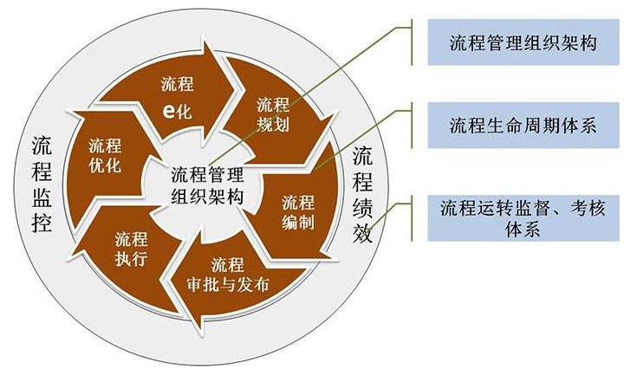
图2.1 流程管理的组织架构
    - 流程管理技术的历史渊源
流程管理技术的历史演进可以划分为三大阶段^{[黄解宇2005]}：
1．局部流程的手工化结构改善阶段
19世纪末，随着美国工业技术水平的日益进步，发展速度达到前所未有的高度，但是资源管理方式的落后、工作人员组织的不当、不平等制度的划分严重阻碍了生产效率。“科学管理之父”弗雷德里克·温斯洛·泰勒Frederick Winslow Taylor作为美国工程师协会的主要成员，深刻理解其中的生产规则和工作顺序，明确提出使用科学有效的管理规则建设生产流水线，提高劳动的生产效率从而代替效率低下的经验方法。为此，Taylor提出了三点建议：
一是分配工作量的任务要交给专门的部门负责，这样的部门不但可以统一标准、减少争议，而且也有利于财务的管理。
二是要有一套系统的工作量衡量标准。这种标准应通过大量测试实验获得，考虑到不同工人的工作熟练程度，完成某一特定技术动作需要的时间，还要计算操作失误的概率和途中休息的时间。总而言之，就是要确定每一步操作中最行之有效的工作方式和所需时间。通过这样的测量就可以为不同熟练程度的员工分配工作，完成劳动定额。
三是根据每名工人劳动定额的完成情况，发放相应的工资。
从以上三点可以看出，Taylor要求所有工作都要标准化，这也符合Taylor所倡导的科学有效管理的思想。流水线模式将一项庞大的制造任务划分为一系列的小工作，每个位置上的工作任务都相对简单，将这些各个小工作的任务分配到具体的员工身上。通过分配劳动量的统一化、标准化后，管理者判断工人的技术水平和工作态度也变得轻而易举。这种流水化管理模式(如图2.2所示)就是流程管理思想的萌芽。

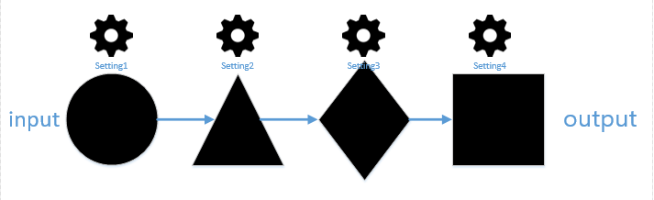
图2.2 泰勒的管理思想示意图

图2.2所示的管理方式，在大工业生产时代有其固有的优势和可取之处，但是还存在一些局限性。例如：比较耗费精力的部分就是需要对每个流程元素设定一个规则。另外，这样的管理模式适用范围并不广泛，更侧重于工厂生产管理方面的事务，没有涉及到市场营销、财务管理等方面的内容。
2．从流程自动化到流程再造阶段
20世纪60年代，流程管理融入了信息技术的最新内容，但仍并未改变当时广泛流行的阶层制组织结构，流程管理边界主要局限于阶层型组织的各级单元内，以单元自动化为特征，信息技术的主要作用是将单元流程内原来依靠手工完成的计算、信息传输、工序编排等作业任务逐步自动化，以高效的数据处理与分析能力获得某个局部领域暂时相对的效率优势^{[刘东2003]}。例如当时著名的Sabre系统用数据实时更新技术突破性地实施了对美国航空公司订票流程的自动化改造。
20世纪70年代，流程管理开始出现跨部门信息共享的特征。例如IBM(国际商业机器公司，International Business Machines Corporation)采用多部门共享的公共制造信息系统^{[杨光2001]}，辅助其计算机制造的组配流程，大大缩短了制造周期；而美国AHS(American Hospital Supply)的ASAP(Analytic Systems Automated Purchasing)系统则利用了当时相对强大的远程通讯能力在采购管理领域首先实施电子化和自动化改造，支持分布式采购流程管理，取得了长达将近10年的竞争优势。随后由于信息技术在这些局部流程管理应用中所取得卓越绩效的示范作用，信息技术被很快引入更广范围的流程管理，数据处理系统被提升为管理信息系统，并试图对各种业务流程进行信息化改造。这一时代出现的主要的信息化流程管理技术，例如MRP(Material Requirement Planning)^{[Mula2007]}、MRP II等被应用于车间调度^{[曾强2010]}、库存管理^{[郭子铎2015]}、预测项目管理^{[郭京2013]}、质量管理^{[王晓川2013]}、服务中心批处理^{[汤小春2001]}等局部流程领域。
20世纪80年代，信息技术逐渐向全企业战略级流程支持能力发展，出现了以信息技术支持下的JIT(Just In Time)^{[Wei2000]}、FMS(Flexible Manufacture System)^{[Javanshir2015]}、TQC(Total Quality Control)^{[Schniederjans2003]}、CAD(Computer Aided Design)^{[Hutmacher2004]}/CAM(Computer Aided Manufacturing)^{[Hirsch2009]}等计算机集成制造系统CIMS(Computer Integrated Manufacturing System)^{[McGehee1994]}为主导的流程管理支持技术；跨组织流程的信息则出现了EDI(Electronic Data Interchange)支持技术，以电子化商业语言的标准化沟通方式协调企业间业务流程协作^{[Hill2002]}。
1990年8月，“企业再造之父”迈克尔·马丁·哈默Michael Martin Hammer在《哈佛商业评论》(Harvard Business Review)上发表了一篇名为《再造：不是自动化，而是重新开始》(Reengineering Work: Don't Automate, Obliterate)的文章，率先提出企业再造的思想^{[Hammer1990]}。1993年，Hammer和詹姆斯·钱皮James A. Champy合著《再造企业：经营革命宣言》(Reengineering the Corporation: A Manifesto for Business Revolution)一书，提出了业务流程再造理论BPR(Business Process Reengineering)，希望能解决流程管理实践需求与理论缺乏之间的冲突，旨在对企业现有流程资产运作的合理性进行根本性的再思考和彻底的再设计，以组织和信息技术为利器，以求企业整体运营绩效指标得到巨大和突破性的改善提高^{[Hammer2004]}。与BPR理论同时出现的还有业务流程改善BPI(Business Process Improvement)^{[Adesola2005]}、全面质量管理TQM(Total Quality Management)^{[Kaynak2003]}、Six Sigma^{[Linderman2003]}等，这些理论可以被看成是防止BPR高风险的补充形式或风险弱化形式，以缓和渐进的方式从局部领域开始，逐级对流程资产进行优化。
3．以企业资源计划技术为基础的流程创新
企业资源计划ERP(Enterprise Resource Planning)是由美国计算机技术咨询和评估集团 Gartner Group Inc.于1990年提出的一种供应链的管理思想。企业资源计划是指建立在信息技术基础上，以系统化的管理思想，为企业决策层及员工提供决策运行手段的管理平台。ERP系统支持离散型、流程型等混合制造环境，应用范围从制造业扩展到了零售业、服务业、银行业、电信业、政府机关和学校等事业部门，通过融合数据库技术、图形用户界面、第四代查询语言、客户服务器结构、计算机辅助开发工具、可移植的开放系统等对企业资源进行了有效的集成。
到了90年代末期，互联网成为全球通讯技术的基本标准，基础设施的一体化互联促进了业务流程在全价值链范围(end-to-end)柔性动态集成管理设想的实施。企业间的流程联结系统在通讯底层尽管实现了无缝流畅互联，但由于在过去30年，企业各自为了形成竞争优势而建成的各种应用系统之间却存在巨大差异，形成了中间层各种多样的异类应用系统(heterogeneous systems)，它们之间存在不同的技术与业务语义本体(ontology)差异，其交互操作连接成为高层流程集成管理的主要障碍，甚至在单个企业内部由于系统实施的时代和技术选择差异也同样存在异类系统的集成难题。
针对以上问题，企业管理者和理论研究界正努力探索适合多方参与者、跨业务平台、高动态协作环境，且可直接支持战略的高效可敏捷扩展型流程资产管理技术，新型的流程管理技术还被要求对既往流程资产进行新环境下的价值挖掘。2003年，第三代流程管理技术的倡导者Howard Smith和Peter Fingar认为“IT doesn’t matter，Business Processes do”，企业竞争优势的根本载体是卓越的流程资产管理能力，从而确立了以业务流程管理BPM(Business Process Management)为基础的流程创新新阶段的到来^{[Smith2003]}。
    - 流程管理的核心和要素
流程管理的核心是流程，流程是任何单位运作的基础，单位所有的业务都是需要流程来驱动。流程把相关的信息数据根据一定的条件从一个人(部门)输送到其他人员(部门)，得到相应的结果以后再返回到相关的人(部门)。一个单位中不同部门、不同客户、不同人员、不同供应商都是靠流程来进行协同运作的。流程在流转的过程中通常会带着相应的数据，包括：文档、产品、财务数据、项目、任务、人员、客户等信息。如果流程的流转不畅，一定会导致这个单位的运作不畅。
流程管理的基础性要素包括六个内容：
1．战略
战略决定流程管理的成效，流程需要支持战略的实现，战略举措要落实到对应的流程上去。不但要找出实现战略举措的流程，同时还要对其进行有机整合和管理。战略规划也好，价值链也好，最终必须与流程体系相对接。
2．体系
流程管理本身要从顶层流程架构开始，形成端到端的、层级化的流程体系。定义和设计流程管理生命周期的方法和标准，设计端到端的流程绩效指标PPI(Process Performance Indicator)。建立中央流程库是实现以流程为中心思想的重要特征。
3．人员
流程管理是一项专业性很强的工作。要实现组织以流程为中心的思考，首先需要实现流程管理推动者的培训和单位内部流程管理人才队伍的培养和发展。流程学习社区的建设和流程管理知识交流机制的建设都是重要的体现。进行流程管理的相关认证则会更好地推动在领导者、管理者和普通员工中普及以流程为中心的思考方式，进而带来组织的变革。
4．工具
IT(Information Technology)及非IT管理工具的应用，对流程思想的普及和实现都具有举足轻重的作用。建立一个单位层面的流程管理平台，并将流程与单位的发展战略目标相结合，进而与IT系统进行有效关联，可有效地实现组织的流程思维。
5．子流程
根据行业领域的不同，基于价值链梳理单位的流程框架，进行阶段性流程定义，然后分层级进行流程的梳理。强制子流程的执行，子流程未执行完毕，上级流程不能启动。
6．流程嵌套
流程嵌套就是流程之间的关联查看与前后置关系的确定。流程嵌套体系的运行是以流程管理为基础进行建设与执行。
面向具体的工作和业务，以上六种基础性要素可以浓缩成三大关键性要素，即工作任务、逻辑关系、转换时间。
1．工作任务
每一个健全的流程都是由很多具体的实施步骤或者任务组成，因为流程执行过程的本身就是在完成一项任务计划。换句话说，要完成一项具体的工作，需要做一系列的工作来达到最后的完成指标。所以，如果没有人在做特定阶段的工作任务，流程也就难以推进，它的完整性也就无从谈起。
流程中每个工作的具体要求，都是由这个流程将要完成的事件或是任务的特点所决定的。完成工作的实现方法、具体步骤、先后顺序等等，都是可以从以往的操作经历中积累经验并加以学习体会的。执行者需要做的就是将这些要求精确无误地执行。而针对那些程序性的工作任务，实际上已经有非常明确的操作步骤和工作顺序，只要按照既定的方法就可以完美地完成任务。在一些随机性较大的工作中，即受不确定因素影响较大的工作中，需要探索的是一条最佳解决方案，什么事情应该做，什么事情不应该做。
通常情况下，一项工作任务可以由一名操作人员完成。技术的进步、分工的细化和工作效率的提高促使协同工作成为可能。每项工作可以被划分为具体的若干操作，然后安排最适合的员工去做相应的操作，就可以达到更快速、高效地完成任务的目的。正是因为这一点，流程中工作的划分，是随着技术的发展而逐渐改进的。例如，传统的加工厂必须在流水线的每一个岗位上安排适合的操作工，而现代化的加工过程不需要那么多员工；由于加工过程的全自动化，仅仅需要一名管理人员即可。
2．逻辑关系
逻辑关系是指流程中的工作之间存在的一种先后顺序关系。通俗地理解，就是工作甲必须要在工作乙之前完成，工作乙又必须在工作丙之前完成等等。这样的顺序关系可以是多种形式的。但如果不遵守逻辑关系，每项工作的执行就会遇到问题，流程的完成度就会受到严重影响。实际上，工作之间的这种逻辑关系就是流程本身。每个流程的逻辑关系并不是唯一的，这并不表明完成的最终目标不唯一，而是指流程从发起到最后的目的地可以有多种路线可以选择。多种选择路径并不会影响流程的完成，但一条合理高效的完成路径必将带来更多的效益。例如，一个厂商从接单到生产的过程，就可以有以下两种不同的选择路径，如图2.3和2.4所示：

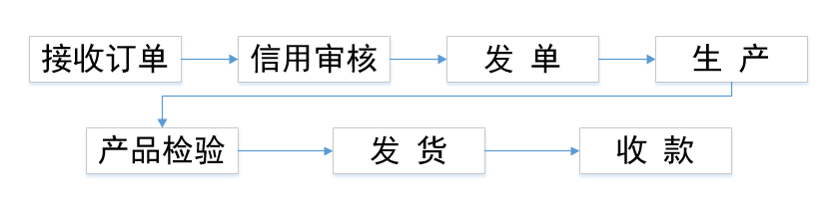
图2.3 接单到生产的过程1

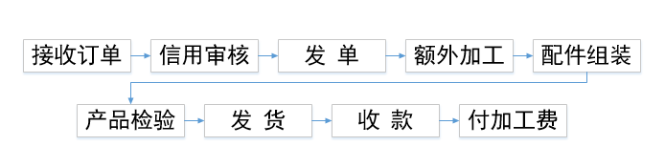
图2.4 接单到生产的过程2

对比以上两张流程图可以看出，从接单到最后生产的结果是没有变化的，但两个流程经过的工作是略有出入的。图2.3的生产过程，完全是由厂商自己加工生产，最后验收收款。而图2.4的流程，是通过第三方去加工产品，再由厂商对加工后的产品进行组装。显而易见，第三方加工的方法多了几个工作项目，还可能导致成本的增加。但是外部加工是将其他厂商的产品加以利用，一旦遇到风险时，可以随时将相应部件抛弃，有利于划清责任界限。
3．转换时间
转换时间是指一项工作任务完成后到下一项工作任务开始的时间间隔。间隔越小，则表示两个工作之间的转换时间越短，反之则越长。一套专业的流程执行方法和熟练的操作员工固然是提高生产效率的必要条件，但流程中每项工作之间的转换时间也是不能忽视的要素。
如果操作人员甲完成工作后，将接下来的工作交给操作人员乙需要较长时间的话，必将导致整体效率的大幅下降。尤其是应对现在不断变化的消费者需求时，转换时间过长，流程的完成效率就会不理想，甚至可能失去很多市场机遇。一个能合理高效地完成任务的流程，既需要确立任务的基本工作单位，并雇用专业人士或特定设备来完成，也需要每个基本工作单位完成后，下一个工作能较快地衔接上。从衔接效率的角度来看，这种转换时间与基本工作单位的划分是密不可分的。一旦基本工作单位的划分不合理，将导致它们之间的衔接出现困难，即“分工的合理性”出现问题。

流程优化
流程优化(Processes Optimization)是一种策略，它通过不断发展、完善、优化业务流程来保持相应的竞争优势。在流程的设计和实施过程中，要对流程进行不断地改进，以期取得最佳的效果。对现有工作流程的梳理、完善和改进的过程，称为流程的优化。流程优化不仅仅指做正确的事，还包括如何正确地做这些事。因此，流程优化亦是一个发现问题、分析问题、解决问题的过程(如图2.5所示)，它围绕需要优化的对象和需要达到的目标，在现有的基础上提出改进后的实施方案，并对其作出评价；针对评价中发现的问题，再次进行改进，直至满意后开始试行，正式实施。

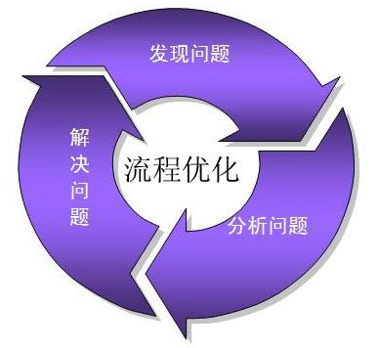
图2.5 流程优化的问题导向

对流程的优化，不论是对流程整体的优化还是对其中部分的改进，例如减少环节、改变时序等，都是以提高工作质量、提高工作效率、降低成本、降低劳动强度、节约能耗、保证安全等为目的。
    - 流程架构的引入
对工作流程进行梳理、完善和改进的过程中，流程架构(Process Architecture)模型是一类良好的分析和规划模型。一套优秀的流程架构可以使管理人员更好地了解各层业务的范围和结构；可以让流程开发人员方便地查看业务与流程的匹配度；对流程中潜在的问题和风险有着更好的预见性，是业务结构分析和改进的基础。
相对于对业务模式进行研究和分析之后，提炼业务活动总体构成和层级关系的管理模型——业务架构(Business Architecture)，流程架构是建立在业务架构基础上的，对于适合“流程化”的业务活动定义相应的流程，并梳理流程之间接口关系的管理模型。因此，流程架构并不完全等同于业务架构——不是所有的业务活动都需要或者适合“流程化”。
形成流程架构的基本方法有以下几种：
1．自下而上的方法(Bottom Up)
自下而上法是一种从业务最底层进行归纳和梳理的流程管理方法。这样的方法适用于拥有多年的业务运作经验，需要在现有的基础上将流程管理方式进行循序渐进式的改进情况。自下而上的方法主要需要包括内外部客户需求分析、部门职责、部门工作项清理以及部门绩效指标等内容，其中比较重要的是部门工作项的清理。由于传统的操作方法大多是依靠以往的经验来进行处理，缺少对流程架构设计的整体性考量思维，导致部门经常以任务提交至领导及相关部门作为职责的结束。实际上，很多部门员工的工作可能没有也不能在其部门职责中全部列出。所以在自下而上的流程架构方法中，进行部门工作项清理是一个非常重要的步骤，它可以将每个领域需要履行的职责更加明确化。
2．自上而下的方法(Top Down)
自上而下的方法是以运营主体的战略为主导方向。其战略的最主要内容就是发展愿景、价值观以及各业务和职能的战略。业务战略包括产品定位、营销战略、品牌战略、采购战略等等，职能战略包括资金投资战略、人才管理战略等等。具备这些内容以后，就可以大致规划出主要的负责业务和擅长的职能领域，例如是否需要做技术开发，是否需要参与产品的生产制造，是否需要负责客户的售后服务等等。由于自上而下的方法不需要以底层的详细业务作为支撑，所以这种方法比较适合于新成立的部门。
3．自下而上和自上而下相结合模式
自下而上的方法可以从业务逻辑的最底层做起，有利于改进设计上的缺陷。但正是由于这种自下而上的思想，导致很难实现系统的整体性和系统化。而自上而下的方法虽然可以从整体方向上考虑，但是这种方法的操作性不强，而且对分析的要求较高，投入的成本也较大。两者相结合的方法，正是在这种两难抉择的情况下被提出，即使用自下而上的方法做实施，再用自上而下的方法做规划。
    - 流程架构设计的基本原则
在形成流程架构的过程中，必须遵循以下两大原则：
1．“完全穷尽，彼此独立”原则
“完全穷尽，彼此独立”原则通常是在项目分解时采用的一项基本原则，它在流程架构的设计中同样适用。
“完全穷尽”原则强调的是整体项目必须进行分解，并且分解后的每个工作都要全部包含在项目计划内。任何一个工作的遗漏都是不被允许的，一旦遗漏将会导致项目交付质量的下降，甚至项目的失败。以住房建筑为例，如果开工前的项目合同中包含室内装修相关的内容，那么工作内容范围就必须包括装修的设计方案，例如地板、墙纸、天花板、门窗等等。所以在分解项目工作时，必须在工作分解结构WBS(Work Breakdown Structure)中列出详尽的相关内容，这样才能确保项目如期完整地交付^{[Tausworthe1984]}。
在流程架构的设计过程中，要做到在架构的每个层次上都将业务分解地完全穷尽。而这里的“穷尽”是一个相对的概念，因为在流程架构需要服务的是现状(as-is)和未来(to-be)两种情况。对于现状(as-is)，即已经确定下来的内容，需要做到完全穷尽。而未来(to-be)是指一些还未开展的业务内容，但在将来的某一时刻需要用到，也应在架构的规划范围内，只是由于业务尚未成熟，进行“冷处理”。
“彼此独立”是指同一项工作在项目范围内只能出现一次，即同样的工作不能出现在WBS的多个节点上。“同一项工作”是指名称、类型、内容、指标已经都被定义好的“工作集”。如果这样的工作集的工作内容或是它的某一部分出现在WBS的一个以上的节点上，则说明此项目的WBS分解是存在问题的，没有遵守“彼此独立”原则。这样的后果就是输入资源的重复性投入或是职责分配的交叉性混乱，从而造成项目成本的增加和项目进度的推迟。
要在流程架构的设计过程中遵守“彼此独立”原则，还有一个必要的前提，即要确保工作的唯一性，使得一种业务只能在流程架构中出现一次。这样不仅有利于制定业务的统一管理准则和职责分配标准，对各组织单位内职责的定义、分析部门安排和流程的匹配程度也有较大帮助。
“完全穷尽，彼此独立”原则是针对整体流程架构中各个业务要素的一种分配原则。在架构的每一个层次中，这个原则都是适用的。但需要注意的是，该原则中并没有规定业务要素项之间的相互关系。例如，哪些业务流是在架构的上层次？哪些业务流是处于架构的中下层次？这样的问题需要在架构设计过程中单独处理。
2．流程责任主体原则
成熟的流程架构可以将所有的业务串成一条线，并融合为一个整体，而不是被许多部门分割成零散的业务碎片，这样就不能保证用户的满意度和运行结果的反馈速度。虽然每个业务流程都有其相应的责任部门，但大多数业务除了与自身所属部门有联系之外，还需要其他部门的参与执行。此时，“流程责任主体”的作用就可以充分体现出来。
流程责任主体是描述工作任务主要负责部门的一种方式，也可以理解为是一种规定某项工作责任由哪个部门负责的标准。如果是流程责任主体部门，就要承担对相关流程在其生命周期内的各项工作，负责相关业务流程的建设和维护，例如项目发布、执行情况、跟踪监控、改善优化等等。尤其是对一些工作任务容易产生歧义、分配结果有可能出现问题的部门，一定要在流程架构的设计之前妥善处理，并按照流程责任主体的原则实施相应的对策。
    - 流程优化的常用方法
通过引入流程架构的设计，常用的流程优化方法主要有以下三种：
1．标杆瞄准法(Bench Marking)^{[Trabelsi1990]}
标杆瞄准法是指单位将自身的产品、服务、效益和实践经验，与相同方面表现最优异、最成功、最具代表性的单位进行比较，即行业标杆法。但是这样的比较也可以在不同行业之间进行。通过比较，改进本单位的运营业绩和经营效益，最终达到精益求精的效果。
标杆分析的准确性是标杆瞄准法顺利运用的保障。在进行标杆分析时，应注意以下几点：
第一，需要搜集足够多的资料，还要有充分的事前计划。在此基础上，要与标杆合作伙伴进行不断地沟通讨论。
第二，尽量避免没有意义的资料情报。对标杆的每个优秀流程方案都要有精确的定位，并清楚地了解其适用情况和执行方法。这样的资料可以通过问卷调查、访谈或图书情报获取。
第三，选择合适的标杆分析对象。标杆分析中，一定要避免选取的分析对象范围过大。最初的规模选择不当，会导致许多细化的工作分析不到位，浪费分析时间，增加调查成本。应当在一定范围的分析透彻后，逐步推进到其他业务流程上的分析。
2．DMAIC模型^{[Lynch2003]}
DMAIC是指定义Define、测量Measure、分析Analyze、改进Improve、控制Control五个阶段构成的流程改进方法，一般用于对现有流程的改进，包括制造过程、服务过程以及工作过程等等。

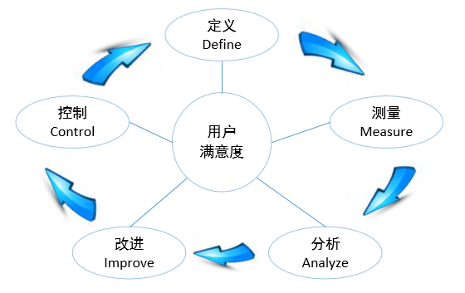
图2.6 DMAIC模型示意图

如图2.6所示，DMAIC模型是以用户满意度为核心的渐进式循环改进方法。围绕着这个核心的五项策略，都需要优先考虑用户满意的程度。
定义(Define)：是识别用户的基本要求，它是影响用户满意度的最直接因素。
测量(Measure)：负责收集并整理数据，是量化分析的准备工作。
分析(Analyze)：运用多种统计技术，例如直方图、散点图、分层图等，进行详细分析，找出问题的根本原因。
改进(Improve)：确定影响结果的主要输入源，寻找两者之间的关系，建立一个输入源可变动的范围。
控制(Control)：将主导因素的输入源控制在允许范围内。
3．ESIA分析法^{[王杰2010]}
ESIA分析法是通过减少流程中冗余的工作，或者调整流程间相互作用关系，达到结构最优化的一种实用原则。ESIA分别指清除Eliminate、简化Simplify、整合Integrate、自动化Automate这四个步骤。
清除(Eliminate)：这个操作是对业务部门内的流程“垃圾”进行清理工作。例如已废弃掉的流程、重复性的操作、路径中没有必要的节点等等。
简化(Simplify)：简化的部分一般可以从数据记录，或者是审批人人数上优先考虑。
整合(Integrate)：整合工作是将简化后的流程设立相关职能部门，使流程在一体化的平台下高效执行。
自动化(Automate)：在上述三个步骤之后，流程自动化工作是必然的结果。包括部门数据信息的采集、数据分析等等。

高等教育管理信息化
参考文献[张旭升2011]指出：高等教育管理信息化是将信息技术充分整合到高等教育管理的系统之中，使信息资源的开发和利益，以及信息社会所特有的重要组织与管理方式在高等教育领域实现的一系列过程。
当前，高等教育管理信息化的特点包括：高等教育管理在各类信息系统内部存在“开放性”，使得高校办学行为更加透明、高校决策支持更加智能；高等教育管理在校园层级存在“统一性”，使得高校数据标准更加一致、高校处理方式更加趋同；高等教育管理在层次水平方面存在“高效性”，使得高校管理时效更加迅捷、高校运营成本更加节省；高等教育管理在围绕中心目标上存在“服务性”，使得高校服务对象更加明晰、高校服务特色更加人性。
    - 高校采购管理的信息化
高校的采购工作关系到每个部门的日常工作需求，如何统一进行管理一个是颇受关注的问题^{[李丹2016]}。各个部门的采购物品可能千差万别，但是采购的方法都是大同小异的。在互联网经济不发达的时期，最基本的方法是通过电话、邮件和订单来实现。随着互联网技术的高速发展，电子采购逐渐流行。它可以保证采购过程能够以更快的速度和更高的效率来实施，所产生的错误也是相对最少的。互联网时代的在线交易平台提供了丰富的采购和交易方式。
不同于企业的采购规模，高校的采购虽然也会用到电子采购这样的方法，但主要还是依靠传统的订单形式^{[丁莉丽2014]}。合理的物资采购不但可以有效地配置教学资源，还可以通过避免购买重复的设备而减少不必要的开销。如今，大多数高校都有一套专门采购部门的管理系统，系统成熟性可能略有不同，但是基本的流程都是将每次的采购项目网上申报，经过部门和领导审批后，进行相应的采购。最后将采购的具体信息，例如签订的合同、供应商信息、售后服务细则等公布到网站上。这样可以保证公开、公正、透明的采购流程，避免引起公众的质疑。
为了不断提升高校技术物资采购的工作水平，在不断优化采购管理制度的同时，采购人员的专业素养和工作能力也亟待全面提升^{[于文杰2013]}。
首先，采购人员要具备较好的经济和法律知识，掌握学校的物资信息和采购需求。在每次采购之前，都需要上报详细的采购明细，例如设备名称、采购数量、物资的产地、型号、价格等等。
其次，要定期组织采购相关人士参加培训讲座。通过类似的方式，可以让采购人员更加全面和及时地了解市场行情和相关产品的最新情况，有助于在采购的过程中减少开销。
最后，要提高工作人员的思想道德。虽然有采购的流程管理系统做支撑，但如果实际操作人员不按照规章制度进行流程操作，也会导致物资和费用的流失。所以，一定要保证采购者做到透明化办公，在工作中时刻保持廉洁形象和优良作风。
通过上述的采购管理系统和工作人员的培训方法，可以有效地保证采购环节顺利进行，并节省成本，使采购经费得到充分利用。
    - 高校财务管理的信息化
高等学校财务管理是指高等学校为实现学校总体发展目标，在符合客观规律和各项政策法规的前提下，通过专门的财会组织机构对学校的各项活动所引起的资源变化进行货币计量和分配调节，以实现对各相关利益主体经济关系的调整和资源的配置，执行计划、组织、控制、协调直至评价职能所采取的各种方法和活动^{[钱梦勇2005]}。高校的各项管理中，财务管理是处于核心位置的。它不仅负责筹集和分配资金的重要工作，同时还要对高校的资金流转、监督、核算等工作进行统一管理，其对高校科研工作及各项设施建设和发展起着最直接的影响^{[刘仁芝2010]}。但是随着政府和社会资源的投入加大，高校财务系统日渐复杂，如何掌控好这样的局面也是一个非常重要的课题。就目前而言，高校财务管理工作中普遍存在以下几点问题：
1．内部管理机制不够完善
由于大多数高校的规模不断扩大，其发展速度的加快导致经济活动日益频繁，而财务方面的管理机制或是系统都没有对增长态势做好充分的准备。
2．监管机制不健全
不少高校在进行资金审核的时候，仅仅是凭借原始凭据，没有具体的报销流程。即使有报销的系统，所需填写的信息也不是很全面。这样可能导致相关人员申报虚假凭证，造成不必要的损失和浪费。
3．层层审批，手续繁琐
一笔报销业务虽然可以在网上申报、审批。但是通过审批后，仍需要到相关负责人的办事处去签字。经常会遇到负责人不在岗的情况，导致一笔报销需要经过很长时间才能完成。而真正得到报销汇款则可能在一两个月之后。
造成上述问题的原因主要是因为指导思想不到位和部门的信息化建设不完善^{[房常华2014]}。高校的财务组织工作基本上都是以具体的职能划分，虽然这样可以提高办事效率，但这种面向职能而非面向流程的划分，使得财务部门内部的整体管理流程被割裂，很多流程出现交叉、重叠，部分流程职责不易分清，难以实现与学校各部门之间业务的协同。长时间持续这样的状况后，信息孤岛现象也会越来越严重^{[李一博2011]}。
现在，高校财务管理系统一般都会设立一个数据中心，用以消除信息孤岛现象，让业务流程和财务流程同步发生。传统的高校财务处理流程都是事后控制的方法，只针对结果进行反馈，存在着巨大的隐患。在数字校园数据中心建立之后，高校财务流程被重新设计，由“事后会计记账”转化为“事件驱动型”财务处理模式，简单来说就是财务与业务的一体化^{[孙婷婷2016]}。通过数据中心的建立和发展，高校的财务管理可以全方位地进行财务数据的采集、实时的财务信息处理以及高效的财务输出报告。
    - 高校学生档案管理的信息化
高校学生的档案真实记录了学生在校期间学习、经历、品行及能力等方面的内容。它是跟随大学生一生的重要原始材料，同时也是高校学生管理、大学生就业及社会选拔人才等的重要依据之一，对大学生今后的发展具有重要的影响^{[王进2014]}。在目前就业竞争激烈、毕业生就业实行双向选择的情况下，高校学生档案作为高校毕业生就业工作的一项重要凭证，仍然有着难以替代的作用。相应的，如何管理好这些档案数据也是一项非常重要的工作。
很久以前，档案资料全部都是纸质材料，在保管和查看的过程中会遇到很多的麻烦。随着计算机数据存储能力的提高，加之档案管理工作人员的综合素质提升，很多工作已经不需要投入大量的人工参与。这也可以避免大多数人工因素造成的档案丢失、重复工作和协同工作周期过长等问题。
高校的档案管理中，工作量比较大的部分是新生档案的接收和档案的转递业务。目前的管理思路都是通过一套档案管理系统，辅导员首先将新生填写好的学籍数据表导入系统中，系统自动生成未提交档案的新生数据，并自动以系统消息的形式通知档案管理员和班级辅导员，班级辅导员对档案进行催交，并对未交原因进行调查登记。档案管理员在验收档案后，在档案管理系统中生成档案信息(包含的主要信息有：姓名、学号、档案编号、专业、所在班级等)，并将这些信息打印粘贴在档案袋上^{[李振飞2015]}。而对于档案的转递业务，则需要档案管理系统通知辅导员登录系统后，对毕业生的信息进行更新。在转递业务中，常规操作基本上都是由档案管理员通过系统完成的。如果遇到特殊情况，例如信息不正确或者未登记转递地址等问题，档案管理员只需临时开放辅导员操作权限，请辅导员提供毕业生信息更新情况即可^{[戴典芬2010]}。

小结
国内各大高校的迅速发展，使得高校间的竞争也日趋激烈，而出色的流程优化方案可以促使校园信息化建设得到更好地发展。如果根据传统固定的模式进行信息化建设，后期的优化必将会遇到众多瓶颈和困难。因此，高校在建设信息化的过程中，重点考虑的问题应该是如何将各个原有独立部门的流程整合到一起，而不是仅仅做一个流程的数据存放平台。同时，需要考虑在解决接口对接、数据整合、流程统一等问题的基础上，如何通过若干流程评价反馈机制来促进流程设计的不断改进，最终形成一套完善的解决方案。
综上所述，信息化的建设能够有效推进流程的优化，这是当前高校加强信息化建设最重要的着力点和出发点，必须加以重视。

第三章 高校信息化的顶层设计
阮安有巧思，奉成祖命营北京城池宫殿及百司府廨，目量意营，悉中规制，工部奉行而已。
——清·张廷玉《明史·宦官一》

2015年12月26日，中国共产党中央委员会总书记、中华人民共和国主席习近平在浙江省桐乡市乌镇参加主题为“互联互通·共享共治——共建网络空间命运共同体”的第二届世界互联网大会开幕式，明确提出“以互联网为代表的信息技术日新月异，引领了社会生产新变革，创造了人类生活新空间，拓展了国家治理新领域，极大提高了人类认识世界、改造世界的能力。”^{[习近平2015]}
随着互联网对当今世界的影响逐步深化，它将深刻地改变世界，改变人们的生活，甚至可能会再创造一个社会^{[李茂国2016]}。因此，在进行信息化建设的过程中，人们可能经常高估信息化对当前社会发展的影响，但是又会低估信息化对社会长远发展的影响，从而导致在认识上存在的偏差。针对这样的窘境，人们已经充分认识到互联网对思维方式、学习方式、工作方式、生活方式的革命性改变，进而提出了互联网时代高等学校信息化建设的新模式和新策略：改变信息化建设观念，完善IT治理结构，改变信息化建设模式，转变各部门信息化建设职责，建立新型校企合作关系等。
本章将首先介绍信息化与国家发展的“五大理念”所契合的程度，明确信息化与高等教育发展的固有关系；其次引入国家、上海对于教育信息化，尤其是高等教育信息化的定位、规划和顶层设计，明确高等教育信息化发展的主旨；接着着重描述当前高等教育信息化的建设现状和存在的问题，提出互联网时代高等教育信息化的建设模式和策略；最后以上海大学为例，阐述了上海大学在互联网时代的高等教育信息化顶层设计思想，呼应和融合国家发展的“五大理念”，顺应“高校的管理向高校的治理”转变的需求，实践“由面向管理的信息化向面向服务的信息化”理念。

信息化与“五大理念”的融合
2016年4月19日上午，中共中央总书记、国家主席、中央军委主席、中央网络安全和信息化领导小组组长习近平在北京主持召开网络安全和信息化工作座谈会上指出，党的十八届五中全会提出的创新、协调、绿色、开放、共享的“五大新发展理念”，集中反映了中国共产党对中国经济社会发展规律的新认识，是当前和今后一个时期中国发展的总要求和大趋势；要以信息化推进国家治理体系和治理能力现代化，统筹发展电子政务，构建一体化在线服务平台，分级分类推进新型智慧城市建设，打通信息壁垒，构建全国信息资源共享体系，更好地用信息化手段感知社会态势、畅通沟通渠道、辅助科学决策，做到“国家利益在哪里，信息化就覆盖到哪里”。

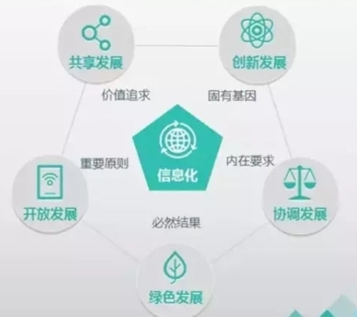
图3.1 信息化与“五大理念”的融合

整体而言，信息化的发展模式及思想观念与中央“五大发展理念”是天然契合的。创新发展是信息化的固有基因，没有创新就没有今天的信息化。协调发展是信息化的内在要求，但是在信息化发展过程中，出现过一些不协调的问题，影响了信息化的建设进程，需要引起高度重视，例如过去出现了重硬件轻软件的问题、重建设轻管理的问题、重管理轻服务的问题。绿色发展是信息化的必然结果，因为信息化后的产业都大大降低了能源消耗、减少了环境污染。开放发展是信息化的重要原则，信息化促进了社会的开放性、获取信息的便利性，也要求更多的信息公开；信息化建设本身也需要更加开放，过去高等学校的信息化建设研讨基本上是封闭在网络中心、信息办主任的圈子内进行，现在基本上都是由高等学校的领导和网络中心、信息办主任一起来探讨信息化建设，这是高等学校信息化开放发展的一个标志性事件，必将成为我国高等学校信息化建设的一个转折点。共享发展是信息化的价值追求，共享信息是互联网存在的一个基本条件，互联网是共享经济的推动者和践行者，共享也就成为互联网发展的一个基本规则，高等学校信息化也不会例外。高等学校是创新的前沿阵地，也将成为全社会的创新中心，应该在践行“五大发展理念”上先行一步，在信息化建设方面充分体现“五大发展理念”。

教育信息化顶层设计的关注点
“十三五”期间的教育信息化工作，将继续坚持促进信息技术与教育教学深度融合的核心理念和坚持应用驱动、机制创新的两个基本方针，夯实基础，加速推进“三通两平台”建设，全面促进信息技术在教育各个领域的深入应用。当前，做好教育信息化的顶层设计，应该重点关注以下几点。
1．主体性
教育信息化的发展需要考虑多元主体的利益。教育信息化的主体不能只是教育信息化的部门，而是那些教育信息化直接的相关利益者，以及财政、科技等支撑部门。教育信息化的内容必须取得所有相关业务管理部门主体的共识和支持，充分体现相关利益者的诉求和利益，具有较强的系统性。
2．操作性
教育信息化的开展需要配套相应的项目实施方案，越接近基层就越要具有可操作性。在顶层设计的同时，要及时制定总体实施方案，或按领域、事务制定专门的实施意见，明确实施目标的具体要求和操作路径。
3．执行力
做一个好的顶层设计仅仅只是前提条件，良好的执行力才是顶层设计得以落实的生命力。现在，教育信息化已经纳入教育现代化的重要评价指标，需要进一步完善教育信息化的评估和督导机制，确保教育信息化工作的效能。
4．保障力
教育信息化是一项需要持续投入的事业。顶层设计中需要确保持续的资金投入和支持，资金投入要向应用、服务、培训等方面倾斜，不但要确保硬件设施维护、更新的投入，还要增加购买信息化服务、开展信息化培训、定制开发本级应用的经费。
5．安全性
为了确保教育系统各项工作的正常有序开展，必须在顶层设计的高度来重视信息安全，切实维护教育数据安全。要坚持信息安全工作与教育信息化建设工作“统一谋划、统一部署、统一推进、统一实施”的原则，在建设中同步开展信息安全保障体系的设计与实施，软硬件措施都要得当。

高等教育信息化的顶层设计
为了加快推进高等教育的现代化建设，高等教育信息化作为其重要的标志性指标，在国家、地方等诸多发展规划纲要或者规划中加以体现，从顶层设计的高度对其进行了基本定位，明确了工作任务，落实了具体项目，指明了发展方向，细化了绩效指标。
    - 国家规划对于高等教育信息化的定位
2017年1月10日下发的《国家教育事业发展“十三五”规划》(国发〔2017〕4号)^{[国务院2017]}对于高等教育信息化的顶层设计在于两个方面。
1．以新理念引领教育现代化
在主要目标的“教育质量全面提升”环节强调“教师素质进一步提高，学校办学条件明显改善，教育信息化实现新突破，形成信息技术与教育融合创新发展的新局面，学习的便捷性和灵活性明显增强”。在主题主线环节强调“拓展教育新形态，以教育信息化推动教育现代化，积极促进信息技术与教育的融合创新发展，努力构建网络化、数字化、个性化、终身化的教育体系，形成人人皆学、处处能学、时时可学的学习环境”。
2．改革创新驱动教育发展
在积极发展“互联网+教育”的“进一步改善基础条件”环节强调“加快推进‘宽带网络校校通’，完善学校教育信息化基础设施，加强“无线校园”建设，基本实现各级各类学校宽带网络全覆盖和网络教学环境的普及”，“积极推动各级各类学校建设基于统一数据标准的信息管理平台，实现各类数据伴随式收集和集成化管理，形成支撑教育教学和管理的教育云服务体系”，“推动高校建立基于互联网、云计算技术的科研协作平台”。
另外，2016年6月7日下发的教育部《教育信息化“十三五”规划》(教技〔2016〕2号)^{[教育部2016]}对于高等教育信息化提出了三个层次的要求。
1．发展目标层面
关键点之一是确保任务完成，“基本实现各级各类学校宽带网络全覆盖与网络教学环境全覆盖，优质数字教育资源服务基本满足信息化教学需求和个性化学习需求，网络学习空间应用普及，实现“一生一空间、生生有特色”，教育管理信息化水平显著提高”。
另一个关键点是提升应用能力，“信息技术在教学、管理中为广大师生、管理者深度应用，信息技术与教育教学融合进一步深入，教师信息化教学能力、学生信息素养显著提升，形成一批有针对性的信息化教学、管理创新模式。发展在线教育与远程教育，推动各类优质教育资源开放共享，向全社会提供服务”。
2．主要任务层面
在完成“三通工程”建设方面，高等教育学校必须结合国家“宽带中国”建设，采取多种形式，基本实现宽带网络的全面覆盖，有效提升出口带宽，推进“无线校园”建设，实现无线网络全覆盖。
在实现公共服务平台协同发展方面，高等教育学校应结合国家出台的教育数据管理办法，规范数据的采集、存储、处理、使用、共享等全生命周期管理，保证数据的真实、完整、准确、安全及可用，实现教育基础数据的有序开放与共享；在进一步明确业务需求的基础上，基本完成教育管理信息系统建设任务，基本完善教育基础数据库；着力做好已建系统运行与服务，提升管理公共服务平台支撑教育业务管理、决策支持、监测评价和公共服务的水平。
在深入推进管理信息化方面，高等教育学院要推动管理信息化与教育教学创新的深度融合，在提高教育管理效能的基础上，实现决策支持科学化、管理过程精细化、教学分析即时化，充分释放教育信息化的潜能，系统发挥信息化在教育管理方式重构、教育管理流程再造中的作用，促进教育决策、管理和公共服务水平显著提高，推动教育治理能力的现代化。
3．保障措施层面
在加强领导方面，高等教育要理顺信息化管理体制，明确行政职能管理部门，完善教育信息化组织领导体制；要建立由校领导担任首席信息官CIO(Chief Information Officer)的制度，全面统筹本单位信息化的规划与发展，要加强信息化专业队伍建设，确保本单位信息化管理与服务工作得到落实。
在分类指导方面，高等教育要创新人才培养、科学研究、社会服务、文化传承和管理模式，提高人才培养质量和办学水平；要主动把教育信息化纳入本单位总体规划，深入开展信息化教学与管理应用。
    - 上海市规划对于高等教育信息化的定位
2016年8月15日下发的《上海市教育改革和发展“十三五”规划》(沪府发〔2016〕61号)^{[上海市人民政府2016]}对于高等教育信息化的顶层设计在于两个方面。
1．现代化教育治理体系基本形成
在发展目标的“现代化教育治理体系基本形成”环节强调，高等教育也要形成各司其责、协同推进改革发展的“管办评”制度体系，形成分类别的教育现代化标准体系，以信息化推进教育治理现代化，形成健全的社会参与评价制度。
2．全方位融合信息技术，激发教育教学创新活力
在“十三五”重点改革的举措方面，明确提出“全方位融合信息技术，激发教育教学创新活力”环节，强调高等教育学校应坚持应用导向与统筹管理相结合，系统规划教育信息化整体架构，完善标准规范体系，以“一网三中心两平台”建设为引领，逐步优化信息化应用环境；强调高等教育学校应发挥信息化在管理服务中的作用，创新教育数据资源管理机制，加快管理流程优化再造，提升各级教育行政部门和学校管理过程精细化，提高教育管理和服务水平。
同时，2017年2月20日下发的上海市教育委员会《上海市高等教育改革和发展“十三五”规划》(沪教委高〔2017〕16号)^{[上海市教育委员会2017]}对于高等教育信息化提出了三个层次的要求。
1．总体目标层面
明确提出：以“互联网+”背景下的信息化建设为载体，促进高等教育人才培养、科学研究、社会服务、文化传承的管理机制与运作方式的改革，推进高等教育开放、共享发展。
2．重点任务层面
在“深入推进高等教育体制机制改革”领域，强调“完善教育管理信息平台建设，进一步推进高等教育的信息公开”。
在“推动高校人才培养体系改革”领域，强调“改变学生评价方式，利用信息技术加快教学方式改革，推进基于大数据的数字化教研环境、模式与机制建设”。同时，要求“建设高等教育质量监控信息化平台，不断完善各类教学质量数据库，定期发布全市层面的各类质量报告，促进学校办学质量的提升”。
3．保障措施层面
明确提出：加强信息管理与服务平台建设，建立教育管理和决策的信息化支持体系，建立全市统一、完整的信息平台，完善信息服务功能；建立全市层面规划实施的信息化管理平台，建立健全规划实施指标监测评价制度和机制，对规划实施过程进行动态监测；加强高校信息化建设，满足高等教育教学改革的需要。
另外，2016年12月21日下发的上海市教育委员会《上海市教育信息化“十三五”规划》(沪教委科〔2016〕87号)^{[上海市教育委员会2016]}对于高等教育信息化提出了三个层次的要求。
1．总体要求层面
明确了“强化治理”的基本原则，强调“发挥信息技术在教育管理流程再造中的作用，促进教育决策、管理和公共服务水平显著提高，优化信息技术支撑背景下的教育治理架构，推动教育治理能力的现代化”。
2．发展任务层面
明确了“优化创新，支撑现代教育治理能力全面提升”的具体任务，强调“通过过程数据的全面收集和精确处理，及时准确地实现监管监测和评价评估，切实提升业务管理和公共服务能力；推动教育数据开放，整合各类相关数据，开展基于大数据的决策分析，推动高效灵敏的教育管理决策，缩短教育决策响应周期，提高教育宏观决策的科学水平和决策能力；通过业务流程优化和重组，实现教育管理和服务的便捷高效，以信息化推进教育治理现代化”。
3．重点举措层面
明确了“加快综合管理业务平台升级，助推教育治理能力提升”的内容举措，强调“逐步整合教育业务应用系统，打破信息孤岛，实现门户整合、数据规范、认证互信、应用协同、流程贯通的综合平台；在全面整合的基础上，逐步对现有数据和应用资源进行系统集成，形成基于大数据的教育决策咨询机制，建设决策支撑平台和运行管理平台”，“实现校园管理与教育管理的信息化应用全覆盖；加快管理流程优化再造，提高教育管理决策水平，提升教育管理现代化”。

高等教育信息化的现状与建设新思维
信息化已经成为世界高等教育发展的共同趋势，它不仅深刻地改变着教学、科研等传统活动，同时也给教育理念、运行机制与管理方式提出了巨大挑战，推动着它们的发展与变革。随着高校对信息化建设的重视与支持力度不断加大，中国高校的信息化建设正在稳步推进。目前，中国高校几乎都建成了校园网，覆盖了全校的教师、学生、宿舍、科研与管理等众多方面。政府主管部门和高校自身都非常重视信息化建设，人、财、物各方面的投入都是巨大的。许多高校都制定了中长期发展规划，信息化建设的内容也在逐渐丰富。国内高校基本都建成了办公自动化系统、数字资源图书馆等平台，建立起多媒体教室、电子阅览室等基本教学信息化基础设施，以及教学资源的学习平台。80%以上的高校也开始尝试无线网络的建设。高校在招生、教学管理中也积极尝试信息化建设，提升了工作效率。
当然，中国高校的信息化建设还存在着一些显著的问题：
1．信息化观念依然薄弱
高校领导对信息化建设的认识程度和重视程度会极大地影响本校信息化建设的发展。尽管高校信息化能够帮助高校的管理者提高管理的效率，促进高校教育理念和教育方式的转变，促进教师通过信息化的应用能够与学生进行更便捷的交流。但是高校领导和教师对于信息化建设的认识程度仍然不够深入，没有将信息化作为学校发展的一项重要基础性工作来抓，没有用战略性的眼光来看待信息化建设，导致信息技术开发不完全或者使用不完全。例如有些高校建成了自动化的办公系统，却没有对电子资源好好加以整合、建设，也没有配套的政策去指导，使信息化建设流于形式。又例如有些高校的教学科研和管理已经全面实现了信息化，但是围绕信息技术环境进行相应教学设计的氛围没有形成，在学生培养方面的现代教育理念运用和信息技术手段使用均不够重视，使得信息化建设没有发挥其应有的作用。
2．软件建设不够重视
高校在信息化建设中，重视硬件设备建设，而不重视软件建设，这是一种普遍现象，这样做明显会限制高校信息化的发展。不少高校开始建设信息化时，都是铺路、建网、购买设备，对于应用关注较少。一旦硬件环境建好后，发现没有软件的硬件支持环境很难发挥作用，然后才开始着手软件的建设。而软件的建设与应用是需要时间的，等软件真正应用起来后才发现硬件环境又落伍了。非协调的发展制约了高校信息化建设的水平，并且带来巨大的浪费。不管是软件，还是硬件设备，更新速度都比较快。一旦形成信息化的非协调发展格局，就会增加高校信息化成本，同时也影响高校的信息化建设进程。
3．信息化专业技术人才队伍加强力度不够、重视程度不够
信息化时代，各种技术快速地推陈出新，要推进信息化建设发展，各高校都必须配备一支专业的人才队伍。而现实情况却是大部分高校都缺乏信息技术方面的专业人才和管理型人才，更不用说对信息技术人才的培训教育政策。有些理工科院校虽然不缺乏信息技术方面的专业人才，却很少有能够兼具技术与管理才能于一身的复合型高技术人才。这些因素都会制约着高校的信息化建设和发展。另外，高校教师的信息素养也有待提高，目前一些教师还不能适应信息化的新要求，使得大量资源优势不能转化为教学成果、科研成果，限制了学科的发展和学生的学习。出现这个问题是因为教师的教育思想和教育观念受到传统思想的影响，不可能一下子接受新的关系和方法。同时，由于没有普及好资源利用的技术，许多教师存在“心有余而力不足”的问题，掌握不了新的信息资源使用方法，导致了利用率低下的情况。
针对高校信息化建设过程中存在的问题，围绕国家和地方所出台的各级各类信息化建设规划，高校信息化建设的基本创新对策包括：
1．改变信息化建设观念
推进高校信息化建设从原来的“管理为主”转变为“服务为主”。将过去信息化建设主要由业务部门负责、以部门管理为主、服务分散的状况，改变为以用户为中心、全校统一实施的建设模式。通过梳理用户全生命周期的服务，在大平台上统一建设这些服务，实现用户界面统一，服务模式统一，提升用户信息化服务体验感和满意度。同时，要对重点的用户、重点的时段、重点的场景进行关注，例如新生的入学、毕业季学生的离校等，要确保这些重点关注领域的信息化建设能满足需要和适应变化。
2．完善IT治理结构
推进高校信息化体制机制改革，从过去网络中心或信息办单一的管理机制，转变成系统化的管理体制机制。
例如：建立信息化建设联席会议制度，把信息化建设密切相关的一些部门组成一个联席会议，统筹协调信息化的建设模式、管理模式、服务模式，确保信息化建设与学校发展战略融合并协调一致；改革信息化专家委员会结构，组建由各个行业信息化专家构成的信息化专家委员会，建立多领域专家参与的技术决策机制；推进信息化技术管理部门从技术部门转型为管理与服务部门；建立校级信息化工程中心，掌控全校基础架构和技术方向，提高高校自身信息化建设能力；在各部门设立信息化专职岗位，落实和推进业务信息化建设，完善全校信息化建设队伍。
3．改变信息化建设模式
第一，采用“大平台微应用”模式。建设一个全校性的“大平台”，细化各种业务为微小的服务，以“微应用”形式统一在“大平台”上构建。业务微型化后，每个应用系统分成两部分：一部分是面向用户服务的，全部放在大平台上建设；一部分是内部管理所需的，可以单独建设，也可以在大平台上建设。这样每一个业务单位就从过去的开发自己的业务软件，转变为管理自己的数据、管理自己的流程，这种模式也能较好地解决高校应用需求变化快、企业不愿意深入参与的问题。
第二，采取“统一规划、统一标准、统一预算、统一实施”策略。统一规划是全校统筹规划、统筹推进，统一标准是全校遵循一个标准规范，统一预算是全校信息化预算统一制定和管理，统一实施是全校统一实施信息化建设，确保一致性。另外，信息化开发模式也要从科研模式转变为商业服务模式，改变过去几个人的小团队开发、自己熟悉什么技术就使用什么技术、研究学习国外新技术现学现用等等科研思维主导的开发模式。
4．转变各部门信息化建设职责
第一，各部门要从软件系统开发转变为管理数据应用和梳理业务流程。管理数据应用方面，各部门要负责明确业务开展需要的数据需求，维护部门业务范围内的数据，并对相关数据进行管理。梳理业务流程方面，各部门要负责梳理本部门的业务流程，优化面向用户的服务流程，参与跨部门流程整合，推动高校综合改革。
第二，推动信息技术与高校的“人才培养、学术研究、社会服务、文化传承创新”功能的深度融合。高校各业务部门要重点思考如何使信息技术与核心业务真正深入融合。例如，由于MOOC(Massive Open Online Courses)的出现，使得信息技术正在不断扩展人才培养领域的融合深度和广度。在学术研究方面，还没有出现深度融合的案例，期望众创、众包、众筹等方式能够融入到科研领域来。在社会服务方面，信息技术如何融合缺乏开拓性的举措，可能在“互联网+校园”实现之后才会有重大突破。
5．建立新型校企合作关系
在信息化建设过程中，校企合作的矛盾比较多，造成教育信息化的企业做不大，高校的信息化水平提不高。在过去的信息化建设模式下，由于高校需求差异大、改革变化快，需要反复修改系统，造成企业成本加大，很难满足高校的要求。所以要改变信息化建设模式，建立一个良性的产业生态，在这种产业生态中，高校信息化水平能不断提升，企业能不断做强做大，从而实现校企合作共赢。
建立新型校企合作关系，至少有三种模式可以选择。一是大公司模式，能为高校提供完整解决方案；二是中小企业联盟模式，通过深度整合也可以为高校提供较详细的解决方案；三是高校联盟模式，高校发挥各自优势，实现共建共享。在商业模式上，也要有优先原则，优先考虑商业软件采购方式，其次是服务外包以及人力资源外包，最后才是自主研发。

上海大学教育信息化顶层设计
上海大学的信息化顶层设计可以追溯到2006年成立上海大学信息化工作办公室。当时，通过撤销学校的网络中心和信息中心，合并成立信息化工作办公室来统管全校所有的信息化建设。尽管上海大学的规划一直在调整，技术的发展和用户的需求均发生了巨大的变化，但上海大学教育信息化的顶层设计仍然保持着成立时的基本框架：信息化建设一定是服务和服从于学校的战略发展，以用户需求为导向，以数据管理为核心的信息化顶层设计原则。
至今，上海大学仍然贯彻着“一二三四五”的既定方针来开展学校的信息化建设，即一个组织、两个理念、三个目标、四个平台、五项措施。
1．一个组织
所谓一个组织是指信息管理(信息安全)委员会，也就是IMC(Information Management Committee)。上海大学信息管理委员会的目标是增进上海大学信息化战略决策的科学化和民主化，积极有效地推动上海大学信息化发展进程。主要职能如图3.2所示，具体包括：负责上海大学信息化建设工作的整体规划和决策制订、确定上海大学信息建设化的整体技术方案，进行上海大学信息标准化体系建设；协调各类信息化应用建设，进行基础平台整合、应用整合、数据集中交换和共享，从整体角度确定信息系统建设项目规划和信息化建设预算规划；制定信息化应用和数据安全保障措施，督促各部门完善信息系统使用的管理制度和应急方案，加强应用和数据的容灾建设，保障信息化应用和数据的安全。

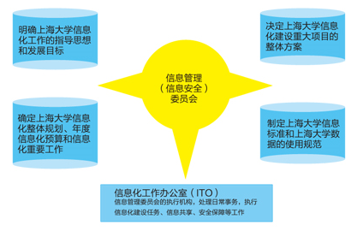
图3.2 上海大学信息管理委员会主要职能

IMC的主任是上海大学校长，分管信息化建设的副校长是副主任，相关职能部处是委员会成员，信息化工作办公室是秘书处，作为信息管理委员会的常设机构。这样的结构是参考了学校保密委员会、学生工作委员会、高级职务聘任委员会等组织模式。同时也只有这样的结构，才能和其目标职能相匹配，才能在信息化建设规划过程中赋予信息管理委员会更多决策权。在信息管理委员会的框架下，上海大学明确了数据管理的规则：第一，学校的各类数据都是学校资产，必须统一规划和设计，分部门管理，共享使用，数据保存、使用、审计的最高决策机构就是信息管理委员会；第二，数据的结构、定义、收录标准、采集方式由信息管理委员会给出数据生命周期管理的相关规定；第三，信息化工作办公室作为常设机构，执行委员的决议，并负责技术解决方案的规划和实施。
上海大学设立信息管理委员会，而不是信息化建设领导小组或其他信息化相关名称，就是为了要突出信息管理，而不是信息化。信息管理也就意味着数据管理，而不是技术本身。这样才能确保信息化的相关建设是服务和服从于学校的战略规划，才能从根本上消除信息孤岛，整合学校各类数据，为学校的发展服务。
2．两个理念
一是互联网思维。如今谈到“互联网+”，就是要体现以用户需求为导向的服务理念。上海大学的教育信息化就是在充分考虑极度扁平化的互联网化环境中如何设计和规划信息化建设。
二是流程驱动。以往高校信息化的思路是资源驱动的，资源就是权力，而不是服务；流程是面向用户的，是服务驱动，更加有利于跨部门地实现业务流和数据流管理。尽管突出流程驱动还存在争议，尤其在资源驱动的思路下设计的信息化系统往往是N个流程有N个系统，而流程驱动思路下的设计会演变为N个流程仅有1个系统。
正是基于以上两个理念，上海大学明确提出建设“双一流”水平的高校，其信息化建设一定是重应用、轻资产的。
3．三个目标
上海大学从成立信息化工作办公室以来，就把信息化建设的目标定义为三个i——交互Interaction、整合Integration、智能Intelligence。
交互，主要是信息的交互。不同时期信息化领域对于交互的定义和表现都有不同的阐述，从学校的主页建设，到学生论坛BBS(Bulletin Board System)——上海大学乐乎社区论坛，从学校的邮件系统，到学校的微信公众号，各种实现信息发布、收集，和用户交流沟通的信息化手段都可以列入这个目标。
整合，就是对业务系统的一体化，学校的各类业务系统都离不开信息化的整合。顶层设计和信息化规划就是要通过帮助业务部门建设信息系统，支持业务部门的发展，提高业务部门之间的工作效率。而且，通过业务流的整合，利用流程驱动和互联网思维，以用户需求为导向，能够提供更加便利的信息化服务，提升服务水平。
智能，就是大数据分析，类似于商业领域的BI(Business Intelligence)。通过管理驾驶舱，实现大数据分析，为学校的战略发展提供决策依据，并依据分析结果来推动现代大学制度的建设。
4．四个平台
基于以上理念和目标，上海大学信息化工作办公室从技术层面规划了重点采用的技术和建设方式，总体上采取平台化建设，充分整合利用各类软硬件资源。平台化建设中的四个核心平台如图3.3所示。

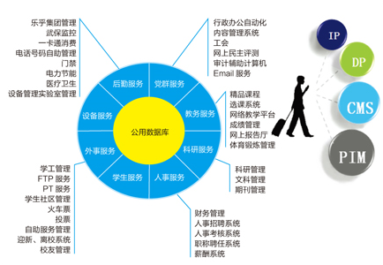
图3.3 四个核心平台示意图

一是基础设施平台IP——Infrastructure Platform，即开展网络设施的建设和IDC(Internet Data Centre)的建设。基础设施平台的顶层设计必须与学校的信息化发展战略目标相适应，并在具体设计过程中尽量保持在同一性价比的情况下适当超前考虑。
因此，上海大学信息化顶层设计明确提出“主干10万兆，到楼全光纤”的要求，为校内楼宇升级到万兆做好准备，并制定了“无线为主、有线为辅”的网络建设目标。在整个全市高校中，数据中心的建设较早地采取私有云的方式进行，整个数据中心分为计算单元、网络单元、存储单元三大部分，采用虚拟化技术做到了资源的最大限度利用。2016年以来，随着商业云平台的成熟和国家相关政策的支持，上海大学逐步把IP(Internet Protocol)需求转向公有云平台，真正实现所需既所得的功能。无论从安全、成本、使用便利等方面进行对比，公有云都有巨大优势。
二是基础数据平台DP——Data Platform。这里强调的不是硬件，而是数据本身，目标是建设上海大学基础数据库，整合现有业务数据，实现全校数据共享、数据挖掘、数据分析展示平台等多种手段，实现IMC提出的数据资产管理要求。上海大学已经整理出学校的所有数据集合，由IMC定义学校各类数据的结构、标准、负责部门、数据时间轴、采集方式等。通过数据平台的建设，在数据管理上做到统一设计、分部门管理、统筹使用，在充分考虑信息安全的基础上最大限度地开放数据，完成学校数据的全生命周期管理。
在这样的背景下，上海大学IMC明确提出了单一数据来源和数据资产的概念，规范了各个部门编辑、使用、审计不同数据的方法，最大限度地减少数据的冗余(生产数据，而不是备份数据)，这样可以最好地实现数据的一致性，真正实现数据开放，也才能真正消除信息孤岛，体现数据是学校的宝贵资产。
通过基础数据平台的实现，就可以完成另外一个重要的规划目标——数据分析功能，这也是基础数据平台重要的生命力。当海量数据汇聚在平台上，可以充分利用大数据工具进行分析，为各级领导提供管理驾驶舱、教师学生评价、KPI(Key Performance Indicator)考核、个性化教学，特别是为学校的改革和发展提供数据支撑和决策依据。
三是信息发布与交互平台CMS——Content Management System，主要包括上海大学信息门户、主页CMS系统平台、乐乎社区平台、微信平台、APP应用(Application)平台、邮件系统等，其目标是实现信息传递与交流。充分借助主流的APP等平台发挥优势，做好师生之间的信息交互。通过信息门户的建设，整合各类业务系统，实现单点登录，给用户提供高效便捷的信息化服务。
四是流程管理和决策分析系统平台PIM——Process Intelligent Management。这既是基于流程驱动的理念提出的，也是基于学校的战略发展目标提出的。未来大学制度建设需要消除信息孤岛，利用大数据等技术为学校业务提供支撑并为学校发展提供决策依据，这就必然要求数据流和业务流是统一的。只要有不同的信息系统就会有信息孤岛存在，因此上海大学提出使用PIM平台来解决这一问题、突破这一瓶颈。PIM平台能够充分体现流程驱动的理念，明确单一数据来源，固化数据资产，确保数据流和业务流能够有机结合。
5．五项措施
尽管严格意义上，五项措施并不属于顶层设计的范畴，但其却是保障顶层设计实现的具体路线图。在顶层设计环节，上海大学的五项措施是随着学校信息化建设的进展和技术发展情况，依据学校当时的情况适时提出的调整措施。
一是总体布局，科学规划。即利用PDCA(Plan、Do、Check、Action)环进行科学规划，给出四个平台的建设路线图和时间表。
二是加强调研和沟通，了解实际需求。通过不同层面和不同的方式方法，和学院、部门、学校领导多沟通、多交流，了解真正的需求，才能科学规划。
三是IT的轻资产化(Lightweight Property)，以用为主。上海大学积极相应国家号召，顺应社会信息化发展的合理成果，运用成熟的技术，依托逐步完善的信息安全法规，以租代建，让购买服务成为现实。由此，轻资产的工作通过外部获取更加专业化的服务来解决，从而解放了信息化部门的部分劳动力。
四是加强信息安全(Information Security)，提高信任。信息安全作为根本性问题，如果不能做到，就无法有效推动信息化的建设；如果不敢使用，就无法提高信息化的应用水平。
五是加强学习和培训(Learning and Training)，提高使用者的IT素养。再好的系统如果没有人去使用，就没有价值。相反，或许系统还不够完善，但是如果被充分使用了，也就会产生有效的价值。在高校中，信息系统的使用培训和IT素养的提升都是需要关注的问题。只有通过更多的使用才能有更好的反馈和提升。
作为十二五末、十三五初的上海大学信息化顶层设计，在原有技术手段创新的基础上，融合了互联网、云计算、大数据这些新兴技术，但其核心思想并没有发生改变。信息化建设的目标是为了更好地教育，教育信息化最终还是要为教育服务的。上海大学最终要打造的仍然是“信息化”的教育，其中核心是教育，而不是信息化。

小结
信息技术对教育发展具有革命性的影响，教育信息化已经成为教育现代化的有力保障。尽管信息化的理念与国家发展的创新、协调、绿色、开发、共享的“五大理念”高度契合，但是在具体实施中，一定会受到国家政策、地方规矩、领域约束、学校特色的制约。通过对上海大学信息化顶层设计的阐述，表明只要组织有力、理念先进、目标明确、平台支撑、措施到位，一定能够使高等教育信息化的顶层设计更具有可执行性。

第四章 流程与智能管理平台的设计与实现
於是以东郭咸阳、孔仅为大农丞，领盐铁事；桑弘羊以计算用事，侍中。咸阳，齐之大煮盐，孔仅，南阳大冶，皆致生累千金，故郑当时进言之。弘羊，雒阳贾人子，以心计，年十三侍中。故三人言利事析秋豪矣。
——西汉·司马迁《史记·平准书》

《上海市教育信息化“十三五”规划》明确提出了“发挥信息技术在教育管理流程再造中的作用，促进教育决策、管理和公共服务水平显著提高”的上海高等教育信息化“十三五”期间总体发展的基本原则。围绕此观点，参考文献[郭威2013]明确提出了流程再造和信息化整合的核心思想是：运用网络信息技术，打破组织内部传统的职责分工与层级界限，实现由计划化、串行化、部门分散化、文件式工作方式向动态化、并行化、部门集成化、电子化工作方式的转变，提高服务的效率改进管理的质量。
本章基于流程再造和信息化整合的核心思想，结合上海大学的实际需求，提出了上海大学流程与智能管理平台(PIM)的构建，并对这一流程基础设施进行了总体设计和应用实现。

PIM的整体架构环境
为了统一上海大学各个业务部门的流程管理，上海大学信息化工作办公室正式构建了上海大学流程与智能管理平台PIM来加以实现。图4.1所示是上海大学信息化建设的整体结构图。
PIM平台位于图4.1所示的流程服务层WFaaS(WorkFlow as a Service)中，它的事件驱动接口可以将底层(应用系统层)的多个系统融合到一起，例如财务系统、办公系统、资产系统、科研系统、人事系统、客户系统等等。高校的全体师生作为PIM平台的用户，可以通过用户体验层(UI界面)，对流程进行申请、提交、撤回等操作。诸如此类的操作需要有一个流程状态信息的显示，以便于用户可以了解自己申请的流程实时状态，因此在用户体验层专门设计一站式流程服务大厅来呼应高校建设一站式服务信息化平台的需求，包含流程入口、代办流程、在办流程、已办流程、流程协作等。

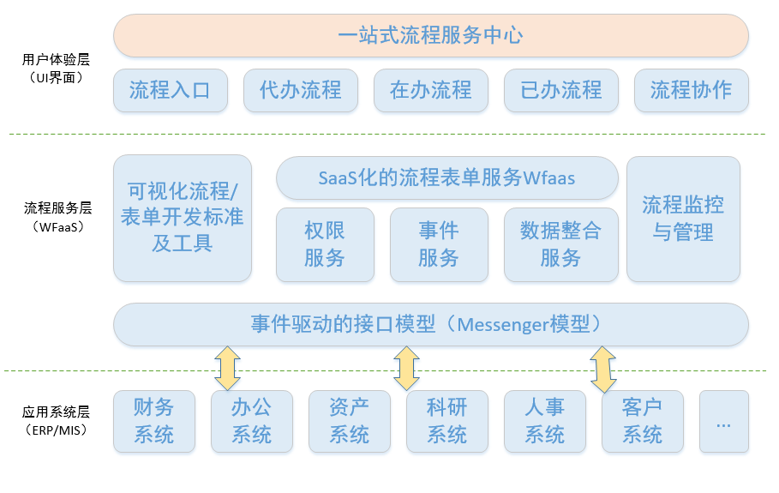
图4.1 上海大学信息化建设的整体结构图

PIM平台设计在流程服务层，需要考虑权限服务、事件服务、数据整合服务以及事件驱动接口模型的构建。此外，还需要有一套合理的表单开发工具和流程监控组件。
1．服务中心及其所属部分的功能
服务中心是学生、教职工和各级管理人员对流程操作的初始入口，屏蔽了多种后台操作的复杂性，不需要专业的系统操作学习。学校的师生可以通过统一的流程入口，代办、在办、已办的流程操作方式，来使用流程服务和流程办理。
2．SaaS(Software as a Service)化的流程表单服务
将表单编辑器生成的表单上传到平台后，进行解析并实现HTML(HyperText Markup Language)/JS(JavaScript)/CSS(Cascading Style Sheets)渲染，满足用户间的数据交互需求。充分利用工作流引擎，实现流程编辑器生成的业务流程可以准确无误地执行。将表单数据与工作流流程进行整合，实现工作流执行过程中对表单数据的读写操作。
3．可视化的流程表单开发工具
实现可视化的工作流及表单的开发，形成系统标准的工作流描述结构和表单描述结构，交由SaaS化的流程表单服务进行处理。
4．流程监控与管理
支持多级权限下不同角色对流程的运行过程进行监控与管理；对流程运行的全过程进行数据采集，制定分析指标，对所有业务流程进行优化分析，提供决策支持。
5．事件驱动接口模型
通过标准的事件驱动模型实现流程平台与各现有业务系统、数据库的整合，并且支持在流程运行的各个环节触发不同类型的事件。此外，提供基于Java/.net的事件模型开发包。
6．权限服务
基于RBAC(Role-Based Access Control)模型实现完整的权限管理，包括岗位/角色管理、部门管理、岗位与部门的二维结构、基于岗位/角色的授权管理等。
7．事件服务
通过实时的消息/事件队列机制，实现分布式系统间的实时、高并发事件的交互，保障PIM系统的各模块之间高效率通信。
8．数据整合服务
实现了各业务管理系统之间的流程整合，其过程需要支持各种类型的跨系统或者共享数据库与流程平台间的数据整合，特别是大数据量的数据整合，需要有专门的机制保障这些数据整合的效率和可靠性。

PIM平台的整体需求分析
传统的高校管理信息系统主要面向行政管理人员提供基本业务资源管理、查询和统计，实现业务流程的管理和控制，为师生提供服务和为高校领导提供决策分析的支撑十分有限。然而，随着互联网的发展、通信手段的丰富，使得网络服务的范围从学校的管理者慢慢扩展到广大师生用户，不同角色的用户享受不同服务的需求越来越强烈。
上海大学流程与智能管理平台PIM的建设就是为了改变以往被动式服务，期望遵循“以人为本”的设计理念，在实现基本信息管理业务流程的基础上，突出业务系统的服务能力，扩展面向教师、学生的综合服务，并从使用者的角度出发，根据不同角色的不同业务需求，智能化地为用户提供各类信息需求和服务内容。上海大学流程与智能管理平台PIM的一些重要功能特性如表4.1所示，一些非功能性需求如表4.2所示。

表4.1 PIM平台的一些重要功能特性
编号 | 类别 | 描述
1 | 工作流 | 全功能流程支持：人工节点、自动节点、条件节点、串行、并行、各种会签、分支、归并、回退、子流程等等，及其各种组合
2 | 工作流 | 全功能流程控制与调度，脚本支持
3 | 工作流 | Web UI(User Interface)可视化工作流编辑
4 | 工作流 | 可视化流程运行监控
5 | 工作流 | 版本管理机制
6 | 表单 | 可视化编辑
7 | 表单 | 丰富的控件支持
8 | 表单 | 与工作流进行无缝整合
9 | 表单 | 强大的表达能力，嵌套、重复、表格、节等等，及其自由组合，无需任何代码
10 | 表单 | 与数字校园基础数据无缝整合
11 | 服务中心 | 所有流程入口，待办／已办／在办中心，统一体验
12 | 服务中心 | 用户互动，包括处理过程中的互动
13 | 服务中心 | 多租户支持
14 | 应用整合 | 完整的RBAC权限模型
15 | 应用整合 | 虚拟信使模型的接口，完整的事件模型
16 | 应用整合 | 第三方应用界面整合

对于终端用户(师生、管理人员、领导)而言：所有的信息服务(查询、申请、审核、互动等)可以在同一个空间完成，平台完全屏蔽后台管理应用和管理部门，用户通过同一种方式获取各种服务，大幅度降低宣传、培训、学习的成本，符合目前主流的应用设计理念。
对于部门业务管理人员而言：所有面向师生的服务都可以用统一的方式开发，并衔接到流程中心。而部门业务系统只需要管理好数据，并实现部门内部的管理功能即可。部门信息服务将更容易地推广到师生用户，系统建设的成功率也将相应提高。
对于部门业务系统的开发人员而言：事实上根据分析与经验，除了教务的排课、选课等特殊模块，校园信息化各种功能中50%以上可以通过流程模型加以解决。
因此，统一的流程开发模式可以从根本上改善定制型应用的开发，降低成本，提高开发成功率，提高稳定性。业务系统开发人员可以重新回到提升业务理解、增强咨询能力、提高业务系统专业性的职责中去。

表4.2 PIM平台的一些非功能特性
编号 | 类别 | 描述
1 | 性能 | 单页面展示性能0.1-3秒
2 | 性能 | 流程数无限水平扩展，负载均衡  (先期为集中式数据库，后期为分布式数据库)
3 | 性能 | 支持3万以上终端用户同时在线
4 | 性能 | 50个以上应用系统接入，实时事件响应
5 | 性能 | 支持云存储，容量无限扩容
6 | 安全 | Internet主流授权协议
7 | 安全 | Internet主流安全协议
8 | 安全 | 应用间调用的安全保护
9 | 安全 | 通过主流安全漏洞扫瞄
10 | 安全 | 访问日志，安全审计，数据备份与恢复
11 | 可靠性 | 水平扩展多机热备＋负载均衡＋自动监控
12 | 可靠性 | 标准化单节点，快速更换、升级、维护，客户管理工作最小化

PIM平台的服务调度选择
校园信息化历经多年发展，已经从原先的应用建设逐步发展到服务整合阶段。在智慧校园的建设阶段，首先要以顶层设计的方法，重新梳理高校信息化形成的各类通用、可复用的组件化服务，在整体层面提出智慧校园的通用服务规范和基本服务内容。
一、微服务架构
上海大学流程与智能管理平台PIM的建设核心就是通过建立一个完整的信息服务建模、开发、编排、运行、维护的校园信息服务管理框架，从而使得校园信息化的建设从传统的信息系统建设逐步转向基于智慧校园服务框架的信息服务建设。
上海大学流程与智能管理平台PIM基于互联网服务目前主流的微服务架构，建成一个从数据管理、服务封装、服务编排，到最终面向用户的应用/微应用服务的校园信息服务框架，通过服务框架能够覆盖绝大部分校园信息服务场景，并实现长期、可持续演进的校园信息服务建设。
服务调度架构需要实现对信息服务的灵活编排、统一管控、统一优化，实现最终交付的应用系统功能在个性化与标准化方面的平衡，既能提供基于服务组装的应用系统足够的功能和定制需求，又能通过标准化的服务编排技术大幅度提升应用开发与维护效率，提高可扩展性，并有效降低开发维护成本。
服务调度架构设计需要解决的问题包括：既支持业务层面的服务调度，也支持业务无关的服务调度；有效控制服务的颗粒度，保障合理的服务划分，同时控制服务开发与持续维护的门槛；能够快速有效地将业务服务/通用服务组合编排，形成面向用户的微应用；服务调度机制与服务内部逻辑的边界清晰，降低耦合关系，同时具备足够的应用场景表达能力。
作为Gartner认定的2016年十大战略性技术趋势，微服务架构就是采用一组服务的方式来构建一个应用，服务独立部署在不同的进程中，不同服务通过一些轻量级交互机制来通信，例如RPC(Remote Procedure Call Protocol)、HTTP(HyperText Transfer Protocol)等，服务可独立扩展伸缩，每个服务定义了明确的边界，不同的服务甚至可以采用不同的编程语言来实现，由独立的团队来维护。
图4.2是基于MVC(Model View Controller)框架、集中数据库等技术的ERP/MIS(Management Information System)系统，是典型的单体架构(Monolithic structure)应用。类似于这样的单体架构系统存在着诸多弊端，包括：应用程序被部署为一个单一的文件或者同一个目录下的文件合集；所有应用程序代码都运行在相同的进程中；应用程序代码的多个副本可能需要部署到所需的很多个服务器上。

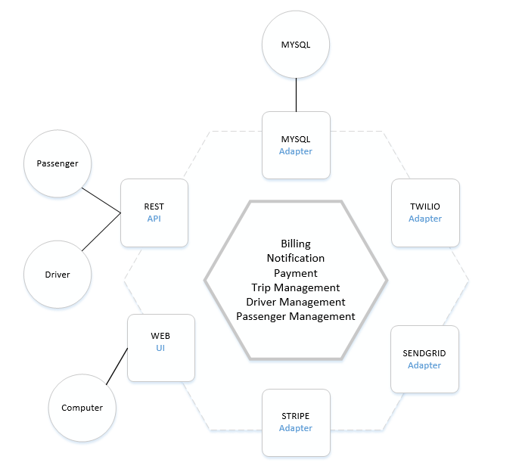
图4.2 单体架构的应用示意图

单体架构的设计方式极易造成松耦合关系，而微服务架构的结构就可以较好地解决上述弊端。
微服务架构中的每个微服务都有与之对应的一个单独业务功能，同时规定了该功能执行中必须执行的若干操作。在服务器的部署方面，每个微服务可以部署到规模较小的主机上，这些主机只需要满足部署到其上的微服务相应的基本要求，这样就可以取代对CPU(Central Processing Unit)和内存要求比较高的大服务器。而且开发者不需要再遵循某一特定的开发框架和设计语言，可以自由地根据业务需求进行选择。微服务架构示意图如图4.3所示。
二、微服务的安全性
微服务框架范围内的安全管理需要基于整个信息化环境的安全体系设计，成为整个安全体系一个细化的组成部分。微服务框架范围内的安全体系将和整个信息化环境的基础安全机制(包括防火墙、入侵检测、访问控制、网络隔离等各种手段)进行有效组合，以实现最终的安全性。

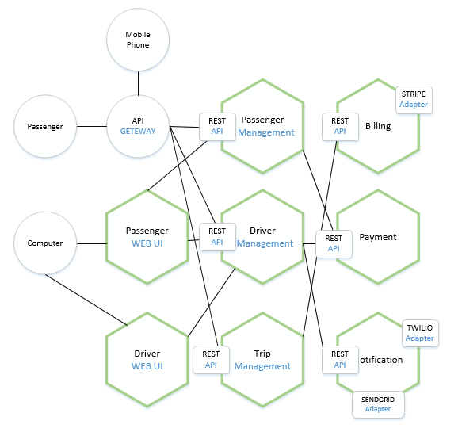
图4.3 微服务架构的应用示意图

微服务框架范围内的安全管理机制有四个层面：
1．管理实现层
主要采用传统的IaaS(Infrastructure as a Service)、数据库、应用系统的安全机制。
2．服务封装层
基于服务容器管理CaaS(Communications as a Service)的安全机制解决系统服务的隔离与安全性；基于HTTPS(Hyper Text Transfer Protocol over Secure Socket Layer)标准解决传输层面的安全；基于OAuth(Open Authorization)标准解决数据开放授权及访问控制安全性；通过使用API(Application Programming Interface) Gateway机制，实现安全策略的集中交付。
3．服务编排层
基于流程服务(WFaaS)/数据服务BIaaS(Business Intelligence as a Service)的安全机制解决面向用户的交互服务的隔离与安全性；基于HTTPS标准解决传输层面的安全；基于OAuth标准解决数据开放授权及访问控制安全性。
4．应用/微应用层
基于SaaS层面的安全机制解决应用隔离和租户的隔离与安全性；基于SAML(Security Assertion Markup Language)等认证标准，以及其他辅助身份认证手段，实现用户隔离及安全性；基于OAuth标准实现基于用户授权的资源/数据授权管理。
相较于单体架构，微服务架构将整个服务框架扁平化，从数据到系统服务、到用户交互服务，进行一体化的整合。微服务架构作为智慧校园的重要基础，全面的性能和可靠性管理是一个既迫切需要、又可行的管控维度。在微服务架构下，性能和可靠性(故障)管理可以统一使用分布式架构来实现。通过引入端到端的完整性能管理解决方案，实现从用户终端、应用服务、服务编排、业务服务、通用服务、容器支撑、硬件基础设施的完整性能(可靠性)分析监控机制，从而能够实现完整、全面的用户体验和服务能力的精细控制。
安全是个相对的概念，现有的信息基础设施安全体系，加上分层的安全机制，依然不能完全防止极端安全事件及恶意入侵的发生。校园流程服务框架是面向全体师生甚至面向公众的开放平台，因此应当进一步考虑在发生安全问题时，如何限制损害范围，使得入侵事件局限在部分系统、部分模块、部分数据之中，降低整体系统破坏及整体数据丢失的可能性，即系统应具备一定的入侵容忍度。上述的微服务架构把整个服务框架约束在一个可控制的标准化架构和标准化建设方式之中，因此一定程度的入侵容忍机制成为可行。在整个服务调度架构中将在上下两层之间，再加入一层防护。该层防护是分布式的，不会形成单点故障，同时屏蔽核心数据。通过该层防护，层与层之间的交互方式可单独设计，不仅提高对核心数据的保护层厚度，同时，即使上层某一台服务器完全被攻破，攻击者也只能侵入部分系统及部分数据，不会直接获取到核心数据的访问入口。

PIM平台的系统功能特性
上海大学流程与智能管理平台PIM基于WFaaS理念，从用户体验到开发体验，实现了一个完整的流程服务开发、运行、维护、管理的一体化云服务。在一体化服务中对整个流程服务开发过程进行了深度优化，通过可视化的配置模式，实现了大量的信息服务开发优化。
一、全功能的流程引擎
1．可视化流程编辑模式(Visual Workflow Editor)
工作流模型的开发实现了完全可视化，即通过类似MicroSoft Visio的拖曳式流程状态模型编辑工具进行流程编辑，如图4.4所示。

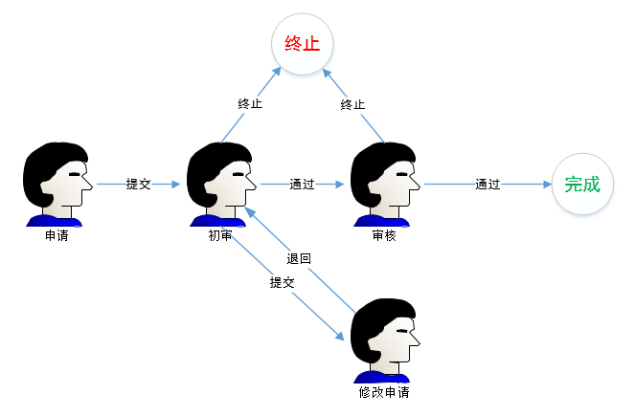
图4.4 可视化工作流状态示意图

流程状态模型包括七个基本元素，通过拖曳式编辑可以形成所有类型的工作流模型。这七个基本元素包括：人工交互节点、自动处理节点、外部页面节点、条件判断节点、并行开始节点、并行合并节点和状态迁移动作(连线)。
流程状态模型的七项元素可以任意组合，并支持流程图有效性的自动编译检测，支持流程图逻辑关系错误信息的自动提示。同时，流程状态模型支持人工节点、自动节点、条件节点、子流程、并行与归并等各种流程要素，及其任意嵌套；支持包括多人任意、多人抢占、指定执行、会签、传阅等常用模式；支持撤回、评价、催办、通知、过期、中止等常用操作，以及上述功能的各种组合。
流程状态模型提供完善的组织架构管理，支持多维权限体系，支持任意级别的组织架构管理，支持基于角色/岗位的权限体系RBAC，支持分级授权管理，支持权限体系与身份认证体系的无缝对接，支持权限体系与流程表单数据的无缝对接。
2．岗位和步骤的基本权限控制(Posts-Step Authorization)
流程状态模型支持丰富的流程权限控制，可以基于岗位/流程状态的组合控制，在任意流程状态配置可以访问的岗位组合。
对于可以访问的用户，流程状态模型可以精确配置表单中每一个变量在不同流程状态下的增、删、读、写功能，从而能够方便地实现不同流程状态下用户的不同表单字段访问权限与可见性。
3．Shell脚本的支持(Shell Scripting)
流程状态模型支持在流程编辑中直接编写脚本来对表单数据进行存取，包括条件节点中基于表单数据进行的条件快速计算、自动节点中对于表单数据进行操作。同时，脚本可以直接访问流程数据，无需编译，直接解析执行，这是最高效的数据操作方法。
二、全功能的表单引擎
表单引擎是可以在Web界面上完全可视化编辑表单的平台，支持对数据库中数据的属性、字段进行设置操作，也支持对相关模块的配置进行设置。通过表单引擎可以不需要编写代码，完成新表单样式的设计，大大减少程序员的开发量，从而使整体的维护工作变得简单，管理更加方便。
采用表单引擎的优势在于：不需要邀请专业开发人员，只需要稍微有一些计算机基础的工作人员即可设计出用户所需的表单形式，而且还是短时间内完成表单的设计；不需要修改代码，工作人员通过简单的点击操作就可以完成字段的增加和删除；不需要熟悉程序代码，工作人员通过可视化建模，利用提供的丰富组件库图形化组件来设计表单，完全可以支持所见即所得的拖曳式表单设计方式，以类似MicroSoft Office的常用体验来使用，尤其还支持Word、Excel的粘贴操作。
流程的表单开发严格遵循开发规范，表4.3所示是表单引擎所支持的数据类型及其说明。

表4.3 表单引擎所支持的数据类型及其说明
数据类型 | 说明
String | 字符串类型
anyURI | 通用资源标识符类型
XHTML | 大文本类型
Integer | 整型
Double | 浮点型
Boolean | 布尔型
Date | 日期类型(1970-1-1以后的时间)
User | 登陆用户
Organize | 组织机构
Code | 代码表

流程状态模型中，一个具体的流程经过所需部门的审批流转，表单状态会不断地更新。表4.4是有关一张流程表单的基本属性及其命名示例。

表4.4 流程表单的基本属性及其命名示例
属性命名 | 含义
InstanceId | 表单实例号
InstanceName | 表单实例标题
BusinessId | 启动实例时的业务号
EntryId | 流水号
Creator | 表单创建者
NextUser | 第一步的可办理用户
CreateTime | 表单创建时间
LastUpdate | 最后更新时间
Priority | 表单的优先级

通过对表单的属性、命名、数据类型等进行规范的设计，流程状态模型所开发出的表单引擎具有至少九方面的功能。
1．字段级功能设置
表单引擎支持表单数据定义、控件类型定义(文本框、下拉框、选择按钮、列表、图片等)、正则表达式验证、通过公式配置表单间管理等。同时，在后台上传设计完成的代码，就可以配合响应事件代码完成多种类型的表单数据验证工作。上传的表单标题必须与后台命名的名字一致，否则将不能建立对应关系来生成字段代码。表4.5所示是一个具体实例。

表4.5 某一表单中字段的具体属性设置
字段 | 数据类型 | 深度 | 初始值 | 允许为空 | 说明
fieldBirthday | String | 0 | 空 | 否 | 生日
fieldCertificatesNo | String | 0 | 空 | 是 | 证件号
fieldDepartment | Code | 0 | 空 | 否 | 院系关系
fieldDescription | XHTML | 0 | 空 | 否 | 描述
fieldEffectiveDate | Date | 0 | 空 | 是 | 有效日期
fieldName | Code | 0 | 空 | 是 | 院系名称
fieldSex | Code | 0 | 空 | 否 | 性别

2．字段-步骤级权限控制
表单引擎支持角色/组织架构的矩阵式模型，权限设置的颗粒度可以细化到每个流程跳、每个节点、每个字段给予的增、删、读(可见)、写权限。
3．可嵌套的重复字段、重复节
表单引擎支持以最简单的Office编辑方式，定义表单中的任意动态数据结构。同时支持重复表，以及任意控件组合而成的重复节，可以对重复节进行位置的移动、内容的增加和删除操作。
4．表单打印功能
表单引擎支持方便快捷的打印设置，只需要确定流程中哪一步需要打印，就可以实现打印页面的渲染。这个过程不需要工作人员编写代码，或是使用报表形式的导出工具。表单引擎也可以满足特定情况下的打印要求，即通过与定义表单相同的方式，在Office InfoPath中定义一个打印视图即可。
5．丰富的空间渲染类型
表单引擎支持常见的数据类型控件、附件上传、事件日期、感知框、图片框、隐藏字段、备注、帮助等等。
6．基于正则表达式的表单验证
表单引擎可以通过编写正则表达式，快速定义表单中某一字段的验证方式。ValidatePrompt字段是验证过程中的提示信息，ValidateRegEx字段则是实际编写的正则表达式规则。表单引擎自动解析编写的正则表达式，并在前端页面完成需要的验证。
7．条件公示和条件样式
表单中，字段间的关联关系是多种多样的。表单引擎可以支持各类关联关系，并且有相对简单的配置方法，即每个字段发生变化时，都会自动触发条件计算的执行。如果变化满足字段和数据的修改基本要求，就可以成功修改关联关系的配置。这充分体现了敏捷开发的思想，也是保证快速高效开发表单的重要手段之一。
8．表单的变量
表单引擎总共有三种基本变量，即内置变量、外部变量、字段变量。这三个基本变量都可以应用到工作流的设置、消息的接口、表单字段的设置、公式和条件的样式中。
9．表单的版本控制
表单引擎中的所有表单都支持版本管理控制，新旧版本可以同时运行，并且支持新旧版本的数据升级。
三、事件驱动的标准化接口体系
上海大学流程与智能管理平台PIM所采用的微服务架构促使流程服务层需要采用事件驱动的方式来开发。
事件(Event)是指应用程序中发生的事情，并且应用程序需要对这样的事情做出响应。事件驱动正是应用程序做出响应的过程，也可以理解为程序的执行由事件决定。例如在常见的监控系统中，传感器将环境中的数据传送给应用程序，就可以看作是一个程序驱动的过程。又如在面向对象的程序设计中，向某一个对象发送消息，接收到消息的对象对其做出响应，也是一个事件驱动的结果。
微服务架构的设计对事件驱动的流程模型要求是实现业务流程和服务层的隔离。因此微服务架构是以流程、节点、事件作为基本点来设计的，具体如图4.5所示。

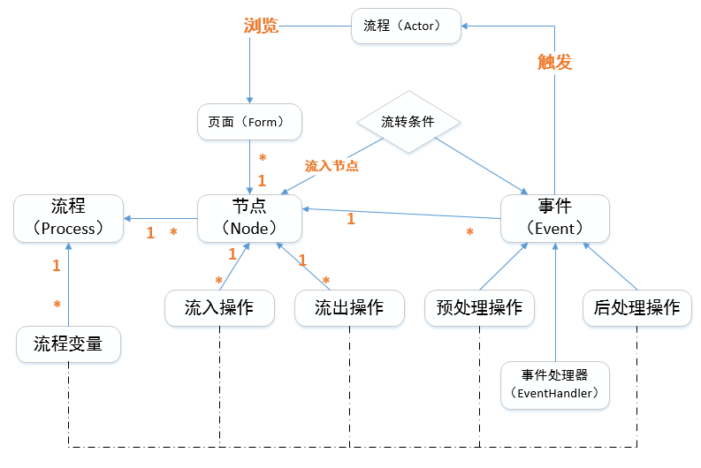
图4.5 事件驱动的流程模型

图4.5所示微服务架构的基本要素功能情况有：一个流程经常会包含多个流程节点(含条件节点、自动节点、人工节点等)，其中必须要有开始节点和结束节点；事件是每个节点中允许发生的业务处理方式，每个事件都有其对应的Messenger进行处理，只要实现所需业务事件的处理逻辑就可以为用户的所有操作进行正确的响应；流转条件是在节点和事件之间的一个变量，条件流转的表达式可以是业务数据、事件处理结果的返回值、流程变量等。
如图4.6所示，上海大学流程与智能管理平台PIM中的事件分为三类：流程级(工作流)事件、字段级事件、步骤级事件。通常只需要将触发的事件勾选、在对应代码区里编写流程判断、业务流转、数据更新等操作的代码，并在完成上述工作后为工作人员创建一个流程站点来支撑后期测试维护即可。
1．流程级(工作流)事件
通常情况下，流程级(工作流)事件是指经常需要处理，且具有流程约束性质的事件。例如Starting/Started、Expiring/Expired、Completed、Killed等。

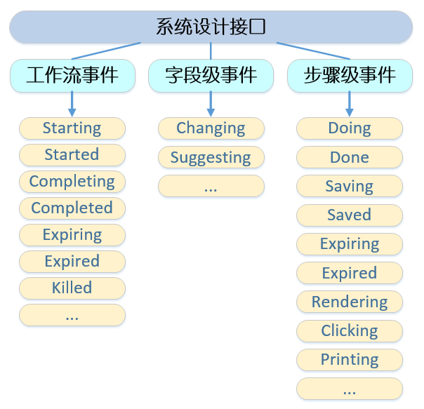
图4.6 工作流的设计接口规范

Starting事件用于检查开始阶段流程是否可以发起，如果可以则初始化流程中的相关数据；Started事件用于把流程流水号等基本信息持久化，并且关联第三方数据实体；Expiring事件用于干预超时的行为，包括延期、忽略、终止等；Expired事件用于通知用户页面过期，需要处理第三方相关的业务逻辑；Completed事件用于使表单数据持久化；Killed事件用于处理第三方相关的业务逻辑。
2．字段级事件
字段级事件都是与字段联动有关的事件，主要有Suggesting和Changing等。
Changing事件通过配合字段的Event掩码配置而引起的页面其他字段联动；而Suggesting事件则是根据登录用户的身份，在下拉列表所列出的对应属性或数据中引发页面其他字段的联动。
3．步骤级事件
对于用户而言，流程中的每一步操作都有对应的步骤级事件被触发。常用的有Rendering、Clicking、Doing/Done、Saving等。
Rendering事件主要用于流程欢迎界面的数据载入操作，或者修改表单的界面数据，也可以追加代码表内容配合Select使用；Clicking事件主要用于验证表单数据，通常在用户填写完成表单数据点击提交等按钮时进行触发，它的执行顺序要比Doing事件更早，但这样也不能保证验证后不被用户恶意修改，防护措施仍应该做在数据服务层；Doing事件用于更新表单数据或者验证表单数据，如果有问题，则给出错误的提示信息；Done事件用于处理第三方相关的业务逻辑；Saving事件用于验证表单数据给出的错误提示。
在流程事件的Messenger中，业务逻辑处理方法的命名要严格遵循上述事件的名字。它的具体形式是OnStep+节点名+Action+流转条件+事件名称。例如图4.7所示的一个本科生假期住宿申请的代码段。

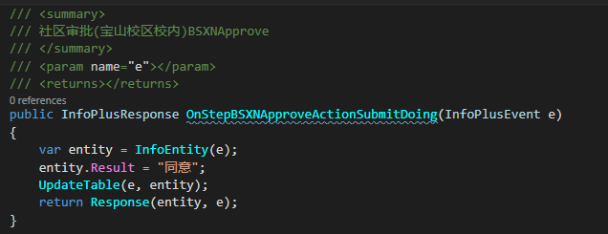
图4.7 本科生假期住宿申请的社区审批逻辑

四、权限模型的设置
在组织关系中，为了完成组织相关的业务工作，需要在组织或者部门内设置不同的岗位。岗位既表示一种权利与责任，也表示一种业务的分工。根据业务分工的需求，可以将全体师生划分为不同的群体，每个群体根据其任务要求被赋予不同的职责或权利。例如教师需要在每个学期完成自己的教学目标，学生需要在毕业之前完成指定的课时学分等等。每个人都有权限去连接到与自身任务相关的资源和信息，对于其他不能被部分人员访问的资源和信息则应该限制其被访问。如此，上海大学流程与智能管理平台PIM就产生了访问权限控制的需求。
上海大学流程与智能管理平台PIM的访问控制模型是采用比较成熟的基于角色的访问控制RBAC模型。
在RBAC模型中，角色与权限是相关联的。角色是将用户的集合和许可权的集合联系到一起的中间媒介。用户的权限取决于它是否是某一角色的成员，即用户的权限要看其所属的角色，这样就可以极大简化设计过程中权限管理的模式。
在RBAC模型中，授权是Who、What、How三者之间的关系。Who是权限的所有者，包括Client、Role、User等；What就是对象或者操作(Object/Operation)；How则是具体的权限(Privilege正向授权或负向授权)。
RBAC模型遵循三个基本的安全原则，即责任分离原则、最小特权原则和数据抽象原则。
责任分离原则是指在RBAC模型中，体现在通过相互独立或者互斥的角色关系完成某一工作任务。例如，软件开发中的软件架构师和项目测试人员参与同一产品的研发。
最小特权原则是用来保证用户对应的角色权限有多少或有大小，即分配到用户身上的权限不应超过完成任务所需的权限范围。
数据抽象原则是借助于许可权抽象来实现的。例如财务管理方面的存取款、信用还款等权限，不需要操作系统采用传统的读、写等执行权限。
如图4.8所示，PIM平台的访问控制模型的基本控制权限主要包括用户、角色、会话、操作和控制对象五种元素。策略中，每个角色必须至少具备一个权限，而每位用户至少有一种角色。一个用户可以通过创建激活多个用户角色获得自身需要的访问权限，在使用完毕后结束一个会话。

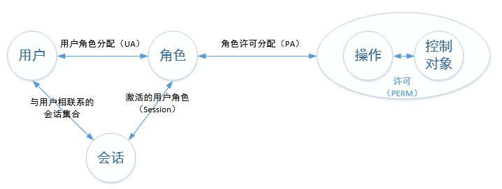
图4.8 本科生假期住宿申请的社区审批逻辑

基于上述权限管理模型，PIM平台设计了一套完整的权限制度。在工作流属性中，权限的设定可以涉及到每个岗位。例如设置管理人岗位、限定管理人、限定管理人部门以及管理人黑名单等。在元素属性中，可以对表单中的每个字段进行权限的设定，且随着用户角色的变化，可以对每个字段的操作权限(包括读、写、增、删四项工作)进行独立设置。
五、流程任务的状态形式
PIM平台的所有流程都是通过任务的形式进行流转。对于用户而言，只需要掌握任务中心的使用方式，就可以使用所用的工作流程。这是标准化的流程模型和流程开发运行规范给用户带来的重要价值：通过一种使用体验，实现无限的服务内容。标准化的任务中心，几乎可以做到每一个新流程都是可以免除用户的操作培训，最大限度地降低用户学习使用的成本。任务中心主要包括办事中心、待办事宜、进行中事宜、已结束事宜等四个基础功能。
1．办事中心
办事中心是所有流程的办理入口，如图4.9所示。PIM平台通过流程的权限定义可以自动计算出每个用户可以办理的流程，并推送到相应用户的服务大厅。用户可以找到自己所能办理的所有流程。
办事中心可以对所有流程按照合理的分类进行组织，根据需要(例如截止日期、业务需求、紧急程度等)推送给用户流程。此外，用户可以按照分类进行特定流程的搜索。

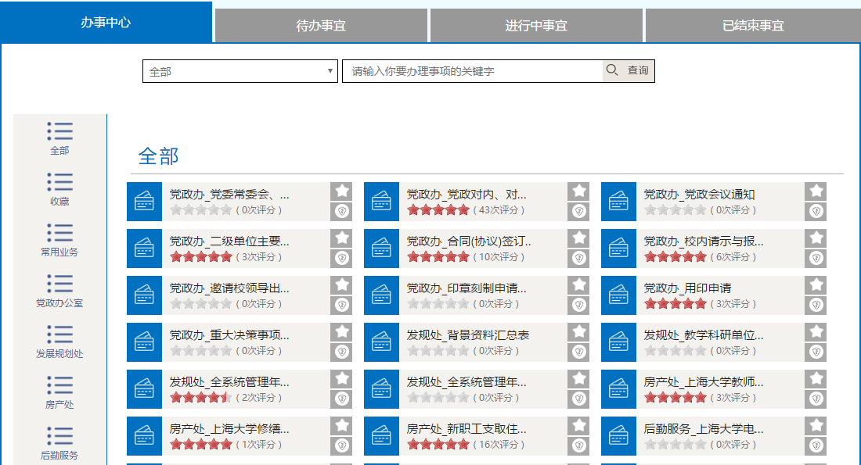
图4.9 办事中心

2．待办事宜
每个流程运行过程中，当前流程状态下所需要参与流程交互的用户会在待办事宜的列表中看到需要其处理的流程任务。例如，审批人会在需要其审批的时候，在待办事宜中看到这个流程(如图4.10所示)，点击流程链接即可看到审批页面。

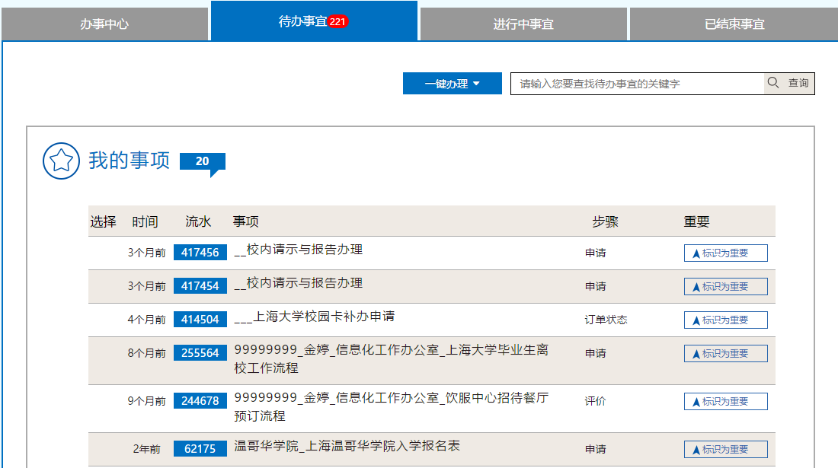
图4.10 代办事宜

3．进行中事宜
每个流程运行过程中，流程发起人或者参与人可以对这个流程的进行状态进行跟踪，以提高用户体验。界面如图4.11所示。

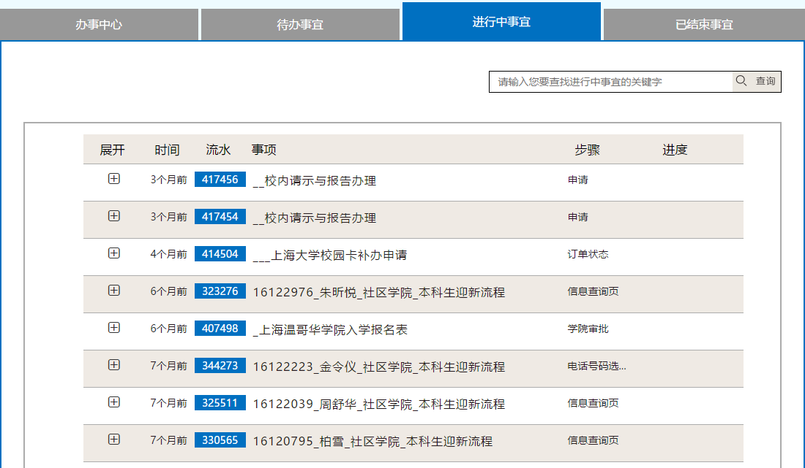
图4.11 进行中事宜

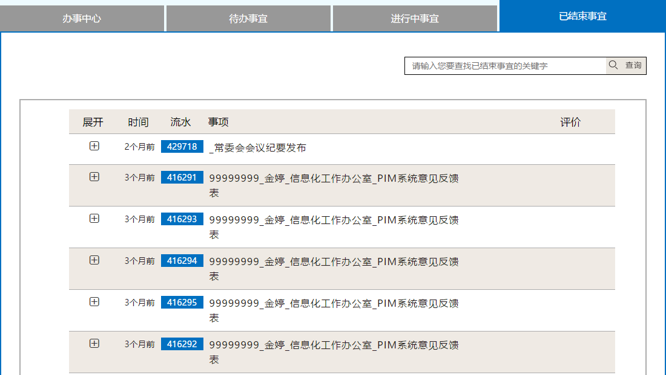
图4.12 已结束事宜

4．已结束事宜
对于已经完成的任务将会被归档，用户在已结束事宜列表(如图4.12所示)中可以查询到所有历史上存在着的表单原始数据。

PIM平台的优化流程展示
2014年5月以来，上海大学信息化工作办公室通过对各个部门流程的反馈分析，不断完善每个流程，取得了不错的成效。本章节以上海大学新生入学流程为例，展示上海大学流程与智能管理平台PIM的优化成果。
每年的新生入学流程是全校流程管理中非常重要的一环。由于新生生源地的繁杂、教育部关于新生入学资格审查的严格，越来越多的流程节点参与到新生入学报到的过程中来。

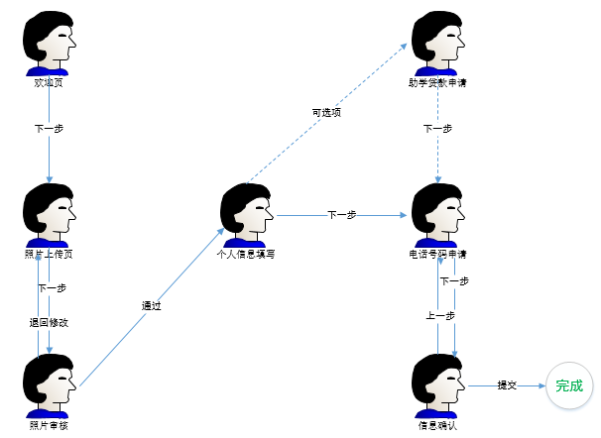
图4.13 上海大学迎新流程

图4.13描述的是上海大学迎新流程的一套节点间关系图。在新生进入流程办理大厅之后，会被要求进行迎新流程。迎新流程共分为五大模块。
1．说明模块
新生登录上海大学流程与智能管理平台PIM后，首先会看到一个告知页。告知页会发布一系列操作申请的说明以及填写信息时的注意事项。学生在阅读相关说明后，可以点击下一步进入迎新流程。
2．上传模块
新生进入迎新流程，首先需要进行照片的上传。在照片上传页中，需要同时上传照片和个人身份证，以便确认身份准确无误。而上传的照片需要按照规定背景、尺寸和像素进行上传，像素或尺寸不符合将无法进行下一步操作。随后，新生背景和身份确认工作需要进行人工审核，在确定照片格式正确并与流程申请者的身份相符时，对照片加水印，形成学生证的照片。
3．助学模块
助学贷款申请是一个可选项。这是专门为家庭条件不是很好的学生提供贷款的机会，以减轻贫困学生的经济压力。过去的助学贷款申请方式是纯人工操作，学生在报到结束后，要到相应部门填写申请表并进行贷款申请资格的审查。现在经过流程优化后，这样的前期工作可以在学生入校之前，在上海大学流程与智能管理平台PIM中完成。学生只要如实填写个人家庭情况信息，经过审核通过后，入学时只需要提交少量证明材料即可完成助学贷款的申请。
4．手机模块
为新生开通新的手机号码也已经成为当前比较流行的一种做法。通常，外地新生在入学后的手机电话号码申请可以轻松地在上海大学流程与智能管理平台PIM中完成。目前上海大学支持的运营商有移动和电信两家。如果新生不需要申请号码，也可以点击跳过。
5．查询模块
新生在完成以上步骤后，最后可以在此步骤检查之前填写的所有信息。在确认信息无误后，点击提交即可完成整个流程。

PIM平台的核心特点与优势
上海大学流程与智能管理平台PIM相对于以往上海大学的管理信息系统应用而言，具有三大特点和优势。
一、PIM平台与组织架构岗位的权限对接
组织架构与岗位信息包括三个实体和一个三元组关系。三个实体分别是用户(User)、部门(Dept)、岗位(Post)。其中，部门存在父子关系；岗位类似于用户类型、身份或角色。
三元组(UserId、DeptId、PostId)，即三者的关系表。所有的用户均落在部门、岗位构成的矩阵交点上，即用户A是计算机工程与科学学院(Dept)的教师(Post)，或用户B是外事处(Dep)的外事秘书(Post)，或用户C是钱伟长学院(Dept)的研究生(Post)。
对于上述的实体和关系，可以通过对外部接口定期轮询实现简洁、无外部依赖的同步机制。如果需要更高的实时性，则可以使用消息队列和用户定制接口的方式实现快速对接。
二、PIM平台深度优化的可视化开发模式
可视化的模式主要体现在三个方面，即用户交互页面的可视化、流程模型的可视化以及流程服务监管的可视化。
用户交互界面通过表单进行定义，表单的开发与传统程序语言或HTML标签语言完全无关。采用基于Office的表单开发工具，能够有效地实现现有Office文档自动导入并转化成开放表单定义标准的功能，同时通过表单引擎自动渲染成可执行的Web表单页面。
可视化的流程模型是基于标准的流程状态机模型，实现完全可视化的业务流程开发。业务流程的可视化和表单可视化无缝对接，能够实现表单数据对流程状态的直接驱动，且配置过程无需代码接入。通过事件驱动方式整合的流程处理代码也完全没有对具体开发语言、具体开发工具的依赖。
流程服务监管的可视化是通过Dashboard实现统一的流程运行管理视图，对所有流程服务的运行情况实现有效地可视化管理与监控。
三、PIM平台程序语言无关的设计模式
高校信息服务环境不同于企业信息服务环境，其最重要的特点就是开放程度。高校复杂的信息服务需求以及不断变化的师生群体，决定了不可能将各种信息服务的开发统一到一种开放语言及其工具体系中。因此，高校的信息服务环境必须具备高度的开放性、异构性和兼容度。
上海大学流程与智能管理平台PIM的业务流程开发，并不限定程序开发语言和开发工具。代码开发者可以根据需求使用任意的集成环境、开发语言、开发工具，无需安装开发插件。此外，PIM平台还为主流的Java/.Net框架提供成熟易用的SDK(Software Development Kit)。

PIM平台的安全体系分析
安全体系建设是一个系统工程，PIM平台的系统安全体系建设是遵循“统一规划、统一标准、统筹安排、相互配套”的原则进行的。采用流行的“平台化”建设思想，避免重复建设、重复投入，充分考虑整体和局部的利益关系，坚持近期目标和长期目标相结合。在进行相应系统安全方案设计时，遵守的原则有：一致性原则、易操作性原则、多重保护原则、可评价性原则、综合性和整体性原则、适应性和灵活性原则、需求风险和代价平衡的原则等。
上海大学流程与智能管理平台PIM的安全设计方案主要从四个方面的技术措施来考虑。
1．物理层的安全技术措施
为保障PIM平台的物理安全，不仅要在网络部署环境上严格把关，还有防止其在空间上的扩散。电磁辐射造成计算机信息系统的信息被截取的案例屡见不鲜，在理论和实践的测试下证实这样的截取距离可以长达数百米，这也给计算机信息系统的保密提出了更高的防护要求。为了防止这样空间范围上的信息扩散，一般都要在网络环境即物理层面上采取措施，从而消除或是干扰计算机所散发出的空间信号。
2．网络层的安全技术措施
网络层的防护工作关键在于网络防火墙的部署。这需要在网络的边界安装防火墙，并且要有相应的安全策略和控制机制。根据信息查询服务的基本要求，PIM平台的设计方案将多个服务器划分到一个专门的服务器子网范围内，启用防火墙来保证访问请求的安全性，同时加强对某些关键服务器的访问权限设置操作进行控制。
3．系统层的安全技术措施
操作系统的设计和版本之间存在不少差异，这也带来很多安全性的隐患。同时在操作系统的使用过程中，如果操作人员安全设置不正确，也会带来很多麻烦。如果没有安全级别非常高的操作系统配置，操作系统的安全管理就是最关键的。
4．应用层的安全技术措施
在以上三点的基础上，应用层的防护工作也要考虑周全。防病毒技术是应用层的主要要素，它的成功部署可以保证PIM平台的健壮性，而其主要采用的机制是病毒查找和清除方式。
另外，上海大学流程与智能管理平台PIM采用的数据备份方案也是加强型的。在PIM进行数据备份时，需要使用两种服务器，即应用服务器和备份服务器。应用服务器是为用户提供访问的服务，而备份服务器是在应用服务器空闲的状态下，快速启动并提供相应服务，或是在应用服务器遭到攻击或破坏之后，提供原有数据的恢复功能。备份的方法包括：PIM平台提供自动定期增量备份的策略；PIM平台提供手工完全备份的方法。其他可供选择的备份方式还有光盘刻录机、磁带机、独立数据存储等。

小结
上海大学流程与智能管理平台PIM自2014年5月正式试运行以来，业务流程范围已经涉及学校大部分的行政管理部门(如图4.14所示)。

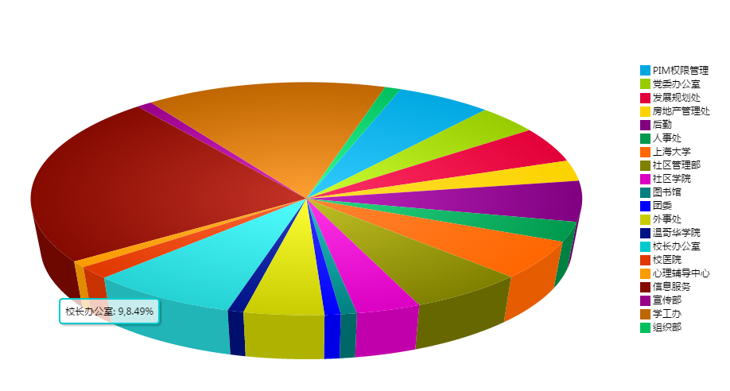
图4.14 各行政管理部门在PIM平台上的业务量占比

在上海大学流程与智能管理平台PIM试运行之初，上海大学信息化工作办公室共收获各行政管理部门的流程205个，截至2014年11月底已经累计开发完成62个不同的网上流转业务流程，如表4.6所示。

表4.6 2014年11月底上海大学PIM平台完成的62个业务流程
行政管理部门 | 完成的业务流程
校级 | ACM程序设计大赛报名、上海大学本科生迎新工作、上海大学毕业生离校工作、上海大学研究生迎新工作
人事处 | 教职工工作签到、上海大学教职工请(销)假申请
信息化工作办公室 | PIM系统岗位权限设置、PIM项目组内部工作协作表、学院(部门)权限设置、岗位变更申请、PIM系统意见反馈、VPN开通申请、信息化工程建设申请、信息化系统建设申请、数据库资源环境申请、联系方式登记、虚拟服务器申请、部门邮箱申请
国际事务处 | 上海大学教职工因公出访计划审批、上海大学教职工因公出访计划申请
学生工作办公室 | 上海大学“绿色通道”申请、上海大学团组织关系转接登记、上海大学学生家庭经济情况调查、上海大学学生社团注册登记、上海大学设摊及张贴宣传等校园活动审批、社团更名申请、社团更改挂靠单位申请、社团更改类别申请、社团证补办申请、社团负责人换届申请
教务处 | 学生缓考申请、音乐学院场馆使用申请、音乐学院服装借用申请、音乐学院设备借用申请
校长办公室 | 上海大学主页重要活动通知发布申请、上海大学伟长楼国际会议中心场地租地申请、上海大学合同(协议)签订审批、上海大学外收文处理、上海大学校内发文申请、上海大学校内请示、上海大学用印申请、上海大学邀请校行政领导出席会议活动申请、上海大学校内设摊及张贴宣传活动申请
校医院 | 新生病史采集
社区管理部 | 学生假期住宿申请、学生辅导员公寓住宿申请、跨校区住宿申请、上海大学学生提前报到住宿申请、外单位研究生住宿申请、上海大学学生住宿申请
设备资产处 | 采购设备申请
温哥华学院 | 上海温哥华学院入学工作
钱伟长学院 | 招生申请表、招生专家评分
房产处 | 上海大学教师公寓租用申请、新职工支取住房补贴款申请
武装保卫处 | 上海大学学生在住证明申请、居住证办理登记审批
招生与就业办公室 | 上海大学毕业生补报生源申请、上海大学职业咨询预约登记、意向外省市就业毕业生登记
组织部 | 干部任免审批

由于PIM平台的低学习曲线、低开发成本、快速开发迭代能力，截至2016年年底建设的业务流程数达到126个，完成的业务量达到100万次以上，实现了业务的融合和单一数据来源。同时，由于流程开发的效率明显高于传统代码开发方式，并在具体实践中形成了“流程建设中开发已经不再是负担，而业务梳理业务推进工作成为工作重点”的格局，真正体现出信息化的优势。

第五章 总结与展望
窃譬之琴瑟不调，甚者必解而更张之，乃可鼓也；为政而不行，甚者必变而更化之，乃可理也。
——东汉·班固《汉书·董仲舒传》

本文以中国高等教育学会高等教育科学研究“十三五”规划一般课题(16YB040)和上海大学信息化建设需求为核心，在完成所承担建设项目任务的基础上，对信息化流程优化的模式、应用进行了深入研究，发现流程优化在实施过程中所碰到的问题和瓶颈，积极探索解决这些问题和瓶颈的模式和方法，并在上海大学实际的信息化建设中加以实践。

初步总结
通过流程优化的方式，上海大学的信息化建设进一步得到了提高。
本文所涉及的流程优化、设计方案、安全措施等都是以满足现有的业务需求为第一要务，无论从工作流的流转，还是数据访问的安全机制都以符合标准为首。学校内部的每个部门和全体师生都可以通过PIM平台发起所需业务流程的申请，这些流程会被自动推送到相关业务处理部门的工作人员。流程审批人员会在PIM平台上，确定申请者是否符合审批通过条件。如果审核通过，审批完成后的流程将自动流转至下一个经办部门，直到该流程完成所有经办人的审批。在此过程中，申请者可以在服务大厅中查看自己所申请流程的实时状态信息。PIM平台的流程管理方式大大节省了传统行政管理部门之间事务处理所需时间，大幅度提高了处理效率，使得业务办理更加灵活有效。
通过对上海大学业务流程的优化处理，对部门岗位、组织结构、运作机制的分析对比，PIM流程管理平台已经实现了业务流程的全面覆盖和统一的业务管理。当前，PIM平台经社区工作管理部、校长办公室、党委办公室、人事处、发展规划处、国际事务处、学生工作办公室、信息化工作办公室等业务部门使用，流程总量超过了10万条，实现了与原有业务系统和数据的对接，服务于校内全体师生，业务范围覆盖大部分部门。

后期展望
随着PIM流程管理平台的不断完善，上海大学的流程管理智能化建设已经进入稳定发展的阶段，今后的主要工作将是更多的业务流程设计和开发。
此外，流程框架的数据持久化工作仍有待优化。当前有关数据的入库、更新等操作仍然需要开发人员进行代码的编写，是一项重复性工作。在后序的研发过程中，需要从框架优化的角度对数据操作方面继续进行升级，使数据整合等工作更加快捷高效 ，促使更多业务部门降低操作学习的成本。同时也可以使信息化管理部门从繁重的重复性工作中解脱出来，实现更好的良性循环。

参考文献
【Adesola2005】Sola Adesola, Tim S. Baines．Developing and Evaluating A Methodology for Business Process Improvement[J]．Business Process Management Journal, 2005, 11(1): 37~46．
【Chen2013】Qiaoyun Chen．Research on Hotspots of Educational Management Informatization in China Based on Co-word Analysis[J]．Journal of Convergence Information Technology, 2013, 8(6): 1038~1047．
【Hammer1990】Michael Martin Hammer．Reengineering Work: Don't Automate, Obliterate[J]．Harvard Business Review, 1990, 67(4): 104~112．
【Hammer2004】Michael Martin Hammer, James A. Champy. Reengineering the Corporation: A Manifesto for Business Revolution[M]. New York: HarperCollins Publishers, 2004.01．
【Hill2002】Craig A. Hill, Gary D. Scudder．The Use of Electronic Data Interchange for Supply Chain Coordination in the Food Industry[J]．Journal of Operations Management, 2002, 20(4): 375~387．
【Hirsch2009】David L. Hirsch, Andrew M. Christensen, Pierre B. Saddeh．Use of Computer-Aided Design and Computer-Aided Manufacturing to Produce Orthognathically Ideal Surgical Outcomes: A Paradigm Shift in Head and Neck Reconstruction[J]．Journal of Oral and Maxillofacial Surgery, 2009, 67(10): 2115~2122．
【Hutmacher2004】Dietmar W. Hutmacher, Michael Sittinger, Makarand V. Risbud．Scaffold-based Tissue Engineering: Rationale for Computer-aided Design and Solid free-form Fabrication Systems[J]．Trends in Biotechnology, 2004, 22(7): 354~362．
【Javanshir2015】Mammadov Javanshir, Akhmadova Tamella．Algorithm of Elements Option of Control System of Flexible Manufacture System[J]．International Journal of Current Research, 2015, 7(3): 13779~13783．
【Kaynak2003】Hale Kaynak．The Relationship between Total Quality Management Practices and Their Effects on Firm Performance[J]．Journal of Operations Management, 2003, 21(4): 405~435．
【Linderman2003】Kevin Linderman, Roger G. Schroeder, Srilata Zaheer, Adrian S. Choo．Six Sigma: A Goal-theoretic Perspective[J]．Journal of Operations Management, 2003, 21(2): 193~203．
【Lynch2003】Donald P. Lynch, Suzanne Bertolino, Elaine Cloutier．How to scope DMAIC projects[J]．Quality Progress, 2003, 36(1): 37~41．
【McGehee1994】John McGehee, John Hebley, Jack Mahaffey．The MMST Computer-integrated Manufacturing System Framework[J]．IEEE Transactions on Semiconductor Manufacturing, 1994, 7(2): 107~116．
【Mula2007】Josefa Mula, Raul Poler, Jose PEDRO Garcia-Sabater．Material Requirement Planning with Fuzzy Constraints and Fuzzy Coefficients[J]．Fuzzy Sets and Systems, 2007, 158(7): 783~793．
【Schniederjans2003】Marc J. Schniederjans, Gyu C. Kim．Implementing Enterprise Resource Planning Systems with Total Quality Control and Business Process Reengineering: Survey Results[J]．International Journal of Operations and Production Management, 2003, 23(4): 418~429．
【Smith1977】Adam Smith. An Inquiry into the Nature and Causes of the Wealth of Nations[M]. Chicago：University of Chicago Press, 1977.02．
【Smith2003】Howard Smith, Peter Fingar. Business Process Management (BPM): The Third Wave[M]. Meghan-Kiffer Press, 2003.01．
【Tausworthe1984】Robert C. Tausworthe．The Work Breakdown Structure in Software Project Management[J]．Journal of Systems and Software, 1984, 1(3): 181~186．
【Taylor2007】Frederick Winslow Taylor. The Principles of Scientific Management[M]. NuVision Publications, 2007.09．
【Trabelsi1990】Abdelwahed Trabelsi, Steven C. Hillmer．Bench-Marking Time Series with Reliable Bench-Marks[J]．Journal of the Royal Statistical Society. Series C (Applied Statistics), 1990, 39(3): 367~379．
【Wei2000】John Y. Wei, Ray I. McFarland．Just-In-Time Signaling for WDM Optical Burst Switching Networks[J]．Journal of Lightwave Technology, 2000, 18(12): 2019~2037．
【蔡斌2004】蔡斌, 赵明剑, 黄丽华. 业务流程管理(BPM)技术演进及新动态[J]. 科技导报, 2004, (11): 54~59．
【曾强2010】曾强. 离散制造企业批量生产车间调度智能优化研究[D]. 重庆大学博士学位论文, 2010.09．
【戴典芬2010】戴典芬. 就业视角下的高校学生档案管理创新研究[J]. 金陵科技学院学报(社会科学版), 2010, 24(3): 86~89．
【丁莉丽2014】丁莉丽. 基于B/S的高校采购系统的设计与实现[D]. 大连理工大学硕士学位论文, 2014.02．
【房常华2014】房常华. 信息化环境下的高校财务管理系统研究[D]. 河北工业大学硕士学位论文, 2014.06．
【高军2004】高军. 基于异构电力信息源柔性动态报表系统的研究[D]. 武汉大学硕士学位论文, 2004.04．
【郭京2013】郭京. 东丽区公路建设工程项目进度预测管理系统设计与开发[D]. 山东大学硕士学位论文, 2013.10．
【郭威2013】郭威. 基于流程再造视角下的我国高校一站式服务中心发展现状研究[D]. 首都师范大学硕士学位论文, 2013.05．
【郭子铎2015】郭子铎. 提高企业库存效率的项目管理研究[D]. 吉林大学硕士学位论文, 2015.05．
【国务院2017】国务院. 国务院关于印发国家教育事业发展“十三五”规划的通知[EB/OL]. (2017-01-19)[2017-05-15] http://www.gov.cn/zhengce/content/2017-01/19/content_5161341.htm．
【胡浩亮2011】胡浩亮. 基于高校信息化管理整合建设的研究与实践[D]. 浙江工业大学硕士学位论文, 2011.03．
【黄解宇2005】黄解宇, 岳澎. 流程管理技术电子化的演变路径及趋势分析[J]. 科学学研究, 2005, 23(3): 401~405．
【教育部2016】教育部. 教育部关于印发《教育信息化“十三五”规划》的通知[EB/OL]. (2016-06-07)[2017-05-15] http://www.moe.edu.cn/srcsite/A16/s3342/201606/t20160622_269367.html．
【李丹2016】李丹. 高校采购管理系统的设计与实现[D]. 吉林大学硕士学位论文, 2016.06．
【李茂国2016】李茂国. 高等学校信息化建设模式思考[EB/OL]. (2016-06-14)[2017-05-25] http://mt.sohu.com/20160614/n454265804.shtml．
【李一博2011】李一博. ERP驱动的L大学财务流程再造[D]. 兰州大学硕士学位论文, 2011.10．
【李振飞2015】李振飞. 高校学生档案管理系统的研究与分析[D]. 云南大学硕士学位论文, 2015.10．
【林欢怡2015】林欢怡. A公司中外合作设计项目质量管理改进策略研究[D]. 华南理工大学硕士学位论文, 2015.12．
【刘东2003】刘东. 基于节点的工作流程管理技术研究与系统实现[D]. 国防科学技术大学硕士学位论文, 2003.11．
【刘礼想2016】刘礼想. 协同学视野下高校信息化绩效成熟度模型应用研究[D]. 西华师范大学硕士学位论文, 2016.04．
【刘仁芝2010】刘仁芝. 基于数字校园的高校财务管理信息化研究[D]. 山东大学硕士学位论文, 2010.09．
【孟祥岗2006】孟祥岗. 面向对象技术在油田动态监测系统中的应用研究[D]. 大庆石油学院硕士学位论文, 2006.03．
【潘杰峰2008】潘杰峰. 基于SOA的我国高校信息化建设与应用集成研究[D]. 暨南大学硕士学位论文, 2008.10．
【钱梦勇2005】钱梦勇. 以西安交大为对象的高校财务流程再造研究[D]. 天津大学硕士学位论文, 2005.12．
【秦泽2015】秦泽. “数字高校”统一身份系统研究与实现[D]. 湖南大学硕士学位论文, 2015.04．
【上海市教育委员会2016】上海市教育委员会. 上海市教育委员会关于印发上海市教育信息化“十三五”规划的通知[EB/OL]. (2016-12-29)[2017-05-25] http://www.shmec.gov.cn/html/xxgk/201612/301132016010.php．
【上海市教育委员会2017】上海市教育委员会. 上海市教育委员会关于印发上海市高等教育改革和发展“十三五”规划的通知[EB/OL]. (2017-02-24)[2017-05-25] http://www.shmec.gov.cn/html/xxgk/201702/301132017004.php．
【上海市人民政府2016】上海市人民政府. 上海市人民政府关于印发上海市教育改革和发展“十三五”规划的通知[EB/OL]. (2016-08-15)[2017-05-25] http://www.shanghai.gov.cn/nw2/nw2314/nw2319/nw12344/u26aw49535.html．
【孙婷婷2016】孙婷婷. 基于BPR理论的高校财务流程再造及评价研究[D]. 安徽理工大学硕士学位论文, 2016.06．
【汤小春2001】汤小春. 基于集群技术的作业管理系统的研究与实现[D]. 西北工业大学博士学位论文, 2001.09．
【王斌君2002】王斌君. 工作流过程模型的层次研究及其分析[D]. 西北大学博士学位论文, 2002.03．
【王杰2010】王杰. BPR与ERP的关系及其应用研究[D]. 天津大学硕士学位论文, 2010.03．
【王进2014】王进. 基于.Net的高校学生档案管理系统的设计与实现[D]. 电子科技大学硕士学位论文, 2014.03．
【王晓川2013】王晓川. 企业质量管理防错体系研究[D]. 中国矿业大学(北京)博士学位论文, 2013.04．
【翁智刚2008】翁智刚. 产业集群论[D]. 西南财经大学博士学位论文, 2008.01．
【习近平2015】习近平. 第二届世界互联网大会主旨演讲[EB/OL]. (2015-12-16)[2017-05-25] http://2015.wicwuzhen.cn/system/2015/12/15/020953822.shtml．
【夏骄雄2014】夏骄雄. 我与上海“十二五”教育信息化[M]. 上海：上海大学出版社, 2014.12．
【杨光2001】杨光. 企业制造信息系统的功能及管理模式[J]. 武汉理工大学学报(信息与管理工程版), 2001, 23(1): 54~56．
【姚旺2013】姚旺. 高校学生信息管理系统的设计与实现[D]. 吉林大学硕士学位论文, 2013.03．
【于文杰2013】于文杰. 政府采购管理系统的设计与实现[D]. 电子科技大学硕士学位论文, 2013.03．
【张旭升2011】张旭升, 吴梦玲. 高等教育管理信息化建设的思考[J]. 信息与电脑, 2011, (5): 207, 209．
【张佑祥2005】张佑祥. 高校信息化体系建构研究[D]. 湘潭大学硕士学位论文, 2005.06．
【张玉款2014】张玉款. 高校信息化建设过程中基于统一身份认证系统的设计与实现[D]. 山东大学硕士学位论文, 2014.04．
【朱军2009】朱军. 业务流程再造在高校教学管理中的应用研究[D]. 天津科技大学硕士学位论文, 2009.03．

作者在攻读硕士学位期间公开发表的论文
- Shardrom Johnson, Xubin Liu, Hui Miao, Jiajin Yuan, Yong Jin, Qin Wei, Zhao Xu．A Framework of e-Learning Education Clouds to Efficiency and Personalization[A]．In: Shaozi Li, Ying Dai, Yun Cheng．Proceedings of the 2016 3rd International Conference on Information Science and Control Engineering[C]．Beijing, China: IEEE Computer Society．2016: 26~30．(EI收录号: 20165003106847)
- Zhao Xu, Yong Jin, Shardrom Johnson, Weishan Gao, Hui Miao, Qin Wei．Random inspection evaluation of Shanghai graduate dissertation based on Bayesian decision tree[A]．In: Proceedings of the 11th International Conference on Computer Science & Education[C]．Nagoya, Japan: Institute of Electrical and Electronics Engineers Inc.．2016: 501~504．(EI收录号: 2016502982914)
- 夏骄雄, 韦琴, 缪慧, 吴新林, 徐钊, 金勇, 高伟山. 数据显断层与数据隐断层的研究与应用[J]. 上海理工大学学报, 2016, 38(5): 487~496. (科技引证(2014年版)所列核心期刊、北大目录(2014年版)所列核心期刊)
- 金勇, 夏骄雄, 吴新林, 孟洁, 韩金武, 高伟山. 上海市学位论文“双盲”评议中评分异常的监测研究[J]. 上海教育评估研究, 2017, 6(2): 64~70.

作者在攻读硕士学位期间所作的项目
- 上海市自然科学基金项目，“基于多层次特征模型的快速信息抽取方法研究”，17ZR1428400.
- 上海大学第六届研究生创新基金，“基于数据资源的数据断层研究”，SHUCX120105.
- 上海大学第一届研究生创新基金，“基于能量与碰撞的数据资源决策问题研究”，SHUCX070037.
- 上海市学位委员会，“上海市学位与研究生教育信息化平台建设”.
- 中国高等教育学会高等教育科学研究“十三五”规划一般课题，16YB040.

致 谢
时光匆匆，转眼间已经快到毕业的时间，我的毕业论文的撰写也接近尾声。从上学期的开题，到中期整体设计平台的开发，再到论文的最后完成，得到了很多收获。这样的成长也离不开我的导师和师兄的热心帮助，在这里请接受我最诚挚的感谢！
本文是在培养我的夏骄雄导师的悉心指导下完成的。在论文开题的初期，由于对整体设计方案及论文创新点不是很清楚，所以遇到了不小的困难。这个时候，夏骄雄老师不断帮我提出新的意见和建议，促使我有新的思路、设计的突破口和努力的方向，并且在论文初稿完成之后，帮我修改论文很多细节方面的不足。在此向夏骄雄老师致以最崇高的敬意和最真诚的谢意！
此外，我的李成范导师也给予我很多帮助，尤其是学业成绩调整档次时所给予我的帮助。在自身思想怠慢的时候，不断敦促我完成论文，并在论文技巧方面给了我很多指点。
还要感谢我的几位师兄，通过师兄们的经验传授，真正提高了本文的质量。谨以此致谢!
最后，我要向百忙之中抽出时间对本文进行审阅的老师及领导表示衷心的感谢！

